

FACULTAD DE POSTGRADO
TRABAJO FINAL DE GRADUACIÓN

PLAN INTEGRAL DE MEJORA CONTINUA PARA EL CLIMA LABORAL EN MACDEL DE HONDURAS S.A DE C.V

SUSTENTADO POR:

ANGIE JACKELINE CHAVARRIA ALVAREZ
MACIEL ESMERALDA CRUZ

PREVIA INVESTIDURA AL TÍTULO DE

MÁSTER EN
DIRECCIÓN EN RECURSOS HUMANOS

SAN PEDRO SULA, DEPARTAMENTO, HONDURAS, C.A.

DICIEMBRE, 2023

UNIVERSIDAD TECNOLÓGICA CENTROAMERICANA
UNITEC

FACULTAD DE POSTGRADO

AUTORIDADES UNIVERSITARIAS

RECTORA
ROSALPINA RODRÍGUEZ

VICERRECTOR ACADÉMICO NACIONAL
JAVIER ABRAHAM SALGADO LEZAMA

SECRETARIO GENERAL ROGER MARTÍNEZ MIRALDA

DIRECTORA NACIONAL DE POSTGRADO
ANA DEL CARMEN RETTALLY VARGAS

PLAN INTEGRAL DE MEJORA CONTINUA PARA EL CLIMA LABORAL EN MACDEL DE HONDURAS S.A DE C.V

TRABAJO PRESENTADO EN CUMPLIMIENTO DE LOS REQUISITOS EXIGIDOS PARA OPTAR AL TÍTULO DE
MÁSTER EN

DIRECCION DE RECURSOS HUMANOS

ASESOR

MÁSTER SONIA GUZMAN

MIEMBROS DE LA TERNA:
GABRIELA HUNG
LISETTE MARLENY CÁRCAMO

DERECHOS DE AUTOR

© Copyright 2023
Angie Jackeline Chavarria Alvarez
Maciel Esmeralda Cruz Peña

Todos los derechos son reservados.

FACULTAD DE POSTGRADO

PLAN DE MEJORA CONTINUA PARA MEJORAR EL AMBIENTE EN MACDEL DE HONDURAS S.A. DE C.V.

Angie Jackeline Chavarria Alvarez
Maciel Esmeralda Cruz Peña

Resumen

El trabajo final de graduación aborda la problemática del deterioro del clima laboral en Grupo Macdel, una empresa dedicada a la elaboración y distribución de productos químicos de limpieza. El propósito de la investigación es identificar y analizar los factores que contribuyen al mal clima laboral, con el objetivo de proponer estrategias efectivas para su mejora. El proceso metodológico incluyó la evaluación del clima laboral actual mediante un cuestionario. Los resultados revelaron áreas de mejora, como la falta de claridad en la toma de decisiones, deficiencias en la comunicación interna y la ausencia de programas motivacionales. La conclusión destaca la necesidad de implementar un plan integral que promueva la comunicación abierta, reconocimiento de esfuerzos y desarrollo profesional. Se recomienda mejorar el modelo de administración de recursos humanos, implementar evaluaciones periódicas de clima organizacional y establecer canales efectivos de comunicación. Estas acciones buscan no solo fortalecer la cultura organizacional, sino también crear un ambiente laboral más favorable y productivo, contribuyendo al bienestar de los colaboradores y al éxito sostenible de la organización.

Palabras claves: (clima laboral, cuestionario, plan integral, comunicación abierta, ambiente laboral)

GRADUATE SCHOOL

CONTINUOUS IMPROVEMENTE PLAN TO IMPROVE THE WORK ENVIRONMENT AT MACDEL DE HONDURAS S.A. DE C.V.

Angie Jackeline Chavarria Alvarez
Maciel Esmeralda Cruz Peña

Abstract

The graduation thesis addresses the issue of a deterioration of the work environment at Grupo Macdel, a company that makes and distributes cleaning chemicals. The purpose of the investigation is to find out and understand the things causing the bad work environment, with the aim of proposing effective strategies for its improvement. The methodological process included the evaluation of the current work environment through a questionnaire. The results revealed areas for improvement, such as lack of clarity in decision making, deficiencies in internal communication, and the absence of motivational programs. The conclusion highlights the need to implement a integral plan that promotes open communication, recognition of efforts and professional development. It is recommended to improve the human resources management model, implement periodic evaluations of the organizational climate, and establish effective communication channels. These actions seek not only to strengthen the organizational culture, but also to create a more favorable and productive work environment, contributing to the well-being of employees and the sustainable success of the organization.
Palabras claves: (work environment, questionnaire, integral plan, open communication)

DEDICATORIA

Primeramente, a Dios por permitirme cumplir una meta más. A mi madre por el apoyo incondicional en el proceso de formación académica, a mis hermanas, mi esposo por sus incansables muestras de apoyo.
Angie Jackeline Chavarria Alvarez

Primordialmente a Dios por permitirme cumplir una meta más y continuar formándome académicamente para seguir creciendo profesionalmente. A mis padres, mi esposo y mi hijo por el apoyo incondicional en este proceso.
Maciel Esmeralda Cruz Peña

AGRADECIMIENTO
Le agradezco a Dios por brindarme la fortaleza y sabiduría necesaria para sumar un escalón más a mi vida profesional y culminar con éxito este reto.
Agradezco infinitamente a mi madre que ha sido mi ejemplo para seguir y me motiva día a día a dar lo mejor de mí, a mis hermanos por siempre estar presentes en mis triunfos.
Agradezco a los catedráticos que arduamente comparten su conocimiento para llevarlo a a la práctica.
Angie Jackeline Chavarria Alvarez

Le agradezco a Dios, mis padres, mi esposo y mi hijo por acompañarme y apoyarme en este proceso de crecimiento profesional.
En mi caso, siendo este proceso un poco más complejo debido a circunstancias de la vida. Sin embargo, éstas mismas me dieron motivación para continuar y culminar con esta meta.
A mis compañeros y catedráticos por compartir sus experiencias y conocimientos profesionales conmigo, y poder intercambiar diferentes puntos de vista enriquecedores para nuestra formación.
Maciel Esmeralda Cruz Peña

ÍNDICE DE CONTENIDO
DEDICATORIA vii
AGRADECIMIENTO viii
ÍNDICE DE CONTENIDO ix
CAPÍTULO I. PLANTEAMIENTO DE LA INVESTIGACIÓN 1
1.1 INTRODUCCIÓN 1
1.2 ANTECEDENTES DEL PROBLEMA 1
1.3 DEFINICIÓN DEL PROBLEMA 2
1.3.1 ENUNCIADO DEL PROBLEMA 2
1.3.2 FORMULACIÓN DEL PROBLEMA 2
1.3.3 PREGUNTAS DE INVESTIGACIÓN 2
1.4 OBJETIVOS DEL PROYECTO 2
1.4.1 OBJETIVOS ESPECIFICOS 3
1.5 JUSTIFICACIÓN 3
CAPÍTULO II. MARCO TEÓRICO 4
2.1 ANÁLISIS DE LA SITUACIÓN ACTUAL. 4
2.1.1 ANÁLISIS DE MACROENTORNO 4
Estructura Organizacional 6
2.2 CONCEPTUALIZACIÓN 7
2.3 TEORÍAS DE SUSTENTO 8
2.3.4 BASES TEÓRICAS 8
2.3.2 LOS COMPONENTES DEL CLIMA LABORAL 10
A) ELEMENTOS DEL CLIMA ORGANIZACIONAL 10
B) TIPOS DE CLIMA ORGANIZACIONAL 11
C) CARACTERÍSTICAS DEL CLIMA ORGANIZACIONAL 13
D) TEORÍAS SOBRE EL CLIMA ORGANIZACIONAL 14
TEORÍA DE LOS DOS FACTORES 14
TEORÍAS SOBRE EL CLIMA LABORAL DE MCGREGOR 17
TEORÍA X 18
TEORÍA Y 18
TEORÍA Z 18
2.4 METODOLOGÍAS DESARROLLADAS POR OTROS INVESTIGADORES O EXPERTOS 22
CAPÍTULO III. METODOLOGÍA 26
3.2 CONGRUENCIA METODOLÓGICA 26
3.2.4 MATRÍZ METODOLÓGICA 26
3.2.5 ESQUEMA DE VARIABLES DE ESTUDIO 26
3.2.6 OPERACIONALIZACIÓN DE LAS VARIABLES 27
3.3 ENFOQUE Y MÉTODOS 27
3.2.2 ALCANCE 28
3.4 DISEÑO DE LA INVESTIGACIÓN 28
3.4.4 POBLACIÓN 28
3.4.5 MUESTRA 28
3.4.6 TÉCNICAS DE MUESTREO 29
3.4.7 TÉCNICAS, INSTRUMENTOS Y PROCEDIMIENTOS APLICADOS 29
3.5 FUENTES DE INFORMACIÓN 29
3.5.4 FUENTES PRIMARIAS 29
3.5.5 FUENTES SECUNDARIAS 29
CAPÍTULO IV. RESULTADOS Y ANÁLISIS 30
4.2 INFORME DE PROCESO DE RECOLECCIÓN DE DATOS 30
4.3 RESULTADOS Y ANÁLISIS DE LAS TÉCNICAS APLICADAS 30
CAPÍTULO V. CONCLUSIONES Y RECOMENDACIONES 52
5.2 CONCLUSIONES 52

5.3 RECOMENDACIONES 53
5.3.1 53
CAPÍTULO VI. APLICABILIDAD 54
6.2 PLAN INTEGRAL DE MEJORA CONTINUA PARA EL CLIMA LABORAL EN MACDEL DE HONDURAS S.A DE C.V 54
6.3 JUSTIFICACIÓN DE LA PROPUESTA 54
6.4 ALCANCE DE LA PROPUESTA 55
6.5 DESCRIPCIÓN Y DESARROLLO 56
6.5.4 DESCRIPCIÓN 56
6.5.5 DESARROLLO 56
6.6 MEDIDAS DE CONTROL 61
6.7 CRONOGRAMA DE IMPLEMENTACIÓN Y PRESUPUESTO 62
6.8 CONCORDANCIA DE LOS SEGMENTOS DE LA TESIS CON LA PROPUESTA 65
REFERENCIAS BIBLIOGRÁFICAS 66
ANEXO 1 CUESTIONARIO CLIMA LABORAL 67
ANEXO 2 VALIDACIÓN DE CROMBACH 71
ANEXO 3 CARTA DE COMPROMISO PARA ASESORIA 72
ANEXO 4 CARTA DE AUTORIZACION DE LA EMPRESA 73
ANEXO 5 FORMATO DE REUNIONES 74
ANEXO 6 TARJETA DE RECONOCIMIENTO 75

INDICE FIGURAS
Figura 1 Organigrama Macdel de Honduras 6
Figura 2 Necesidades de Maslow 21
Figura 3 Ecuaciones Básicas de la motivación en las personas 22
Figura 4 Esquema de Variables 26
Figura 5 Enfoque y Método 27
Figura 6 Proceso de Comunicación 59
Figura 7 Proceso de Reconocimiento 60
Figura 8 Desarrollo y crecimiento profesional 61

INDICE DE TABLA
Tabla 1 Matríz Metodológica 26
Tabla 2 Operacionalización de variables 27
Tabla 3Foda Macdel de Honduras S.A de C.V 56
Tabla 4 Plan de Mejora Continua 57
Tabla 5 Cronograma 62
Tabla 6 Congruencia Metodologica 65

INDICE DE FUENTES
Fuente: Elaboración propia 1 21
Fuente: Elaboración propia 2 26
Fuente: Elaboración propia 3 26
Fuente: Elaboración propia 4 27
Fuente: Elaboración propia 5 27
Fuente: Elaboración propia 6 30
Fuente: Elaboración propia 7 31
Fuente: Elaboración propia 8 31
Fuente: Elaboración propia 9 32
Fuente: Elaboración propia 10 32
Fuente: Elaboración propia 11 33
Fuente: Elaboración propia 12 34
Fuente: Elaboración propia 13 34
Fuente: Elaboración propia 14 35
Fuente: Elaboración propia 15 35
Fuente: Elaboración propia 16 36
Fuente: Elaboración propia 17 37
Fuente: Elaboración propia 18 37
Fuente: Elaboración propia 19 38
Fuente: Elaboración propia 20 39
Fuente: Elaboración propia 21 40
Fuente: Elaboración propia 22 40
Fuente: Elaboración propia 23 41
Fuente: Elaboración propia 24 41
Fuente: Elaboración propia 25 42
Fuente: Elaboración propia 26 43
Fuente: Elaboración propia 27 44
Fuente: Elaboración propia 28 44
Fuente: Elaboración propia 29 45
Fuente: Elaboración propia 30 46
Fuente: Elaboración propia 31 47
Fuente: Elaboración propia 32 47
Fuente: Elaboración propia 33 48
Fuente: Elaboración propia 34 49
Fuente: Elaboración propia 35 49
Fuente: Elaboración propia 36 50
Fuente: Elaboración propia 37 51
Fuente: Elaboración propia 38 51
Fuente: Elaboración propia 39 56
Fuente: Elaboración propia 40 57
Fuente: Elaboración propia 41 59
Fuente: Elaboración propia 42 60
Fuente: Elaboración propia 43 61
Fuente: Elaboración propia 44 62
Fuente: Elaboración propia 45 64
Fuente: Elaboración propia 46 65

INDICE DE GRÁFICO
Gráfico 1 Edad 30
Gráfico 2 Género 31
Gráfico 3 Nivel Educativo 31
Gráfico 4 Estado Civil 32
Gráfico 5 Dimensión Estructura 32
Gráfico 6 Dimensión Estructura 33
Gráfico 7 Dimensión Estructura 34
Gráfico 8 Dimensión Estructura 34
Gráfico 9 Dimensión responsabilidad 35
Gráfico 10 Dimensión Responsabilidad 35
Gráfico 11Dimensión Responsabilidad 36
Gráfico 12 Dimensión Recompensa 37
Gráfico 13 Dimensión Recompensa 37
Gráfico 14 Dimensión Recompensa 38
Gráfico 15 Dimensión Recompensa 39
Gráfico 16 Dimensión Calidez 39
Gráfico 17 Dimensión Calidez 40
Gráfico 18 Dimensión Calidez 41
Gráfico 19 Dimensión Calidez 41
Gráfico 20 Dimensión Apoyo 42
Gráfico 21 Dimensión Apoyo 43
Gráfico 22 Dimensión Apoyo 44
Gráfico 23 Dimensión Apoyo 44
Gráfico 24 Dimensión Normas 45
Gráfico 25 Dimensión Normas 46
Gráfico 26 Dimensión Normas 47
Gráfico 27 Dimensión Conflicto 47
Gráfico 28 Dimensión Conflicto 48
Gráfico 29 Dimensión Conflicto 49
Gráfico 30 Dimensión Identidad 49
Gráfico 31 Dimensión Identidad 50
Gráfico 32 Dimensión Identidad 51
Gráfico 33 Dimensión Identidad 51

CAPÍTULO I. PLANTEAMIENTO DE LA INVESTIGACIÓN

INTRODUCCIÓN
Grupo Macdel es una empresa familiar que se dedica a la elaboración y distribución de productos químicos de limpieza, así como a la prestación de servicios de mano de obra para trabajos de limpieza. En los últimos tres años se ha experimentado un creciente y preocupante desafío, el deterioro de clima laboral. Esta preocupación surge debido a la influencia directa que tiene el clima laboral en la productividad, el bienestar de los colaboradores y la rotación de personal en la organización.
El clima determina la forma en que el trabajador percibe su ambiente de trabajo, a su vez el trabajador con su actitud o estado anímico influye sobre el clima es decir el clima organizacional es una variable independiente y a la vez interviniente, que media entre los factores del sistema organizacional y las motivaciones y actitudes de las personas que luego se traducen en conductas y comportamientos laborales tales como: desempeño, eficiencia, productividad, calidad en la atención al cliente, satisfacción personal, el compromiso institucional. (VARGAS, 2017)
El clima laboral en su esencia es una variable que actúa como un puente entre el contexto organizativo en su sentido más amplio y la conducta de los miembros de la comunidad laboral. Este informe se enfoca en identificar y analizar los factores y circunstancias que contribuyen al mal clima laboral en Grupo Macdel. El objetivo principal es proponer estrategias efectivas para su mejora y así erradicar esta situación.

ANTECEDENTES DEL PROBLEMA
Macdel de Honduras S.A de C.V es una empresa familiar dedicada a la elaboración y distribución de producto químico al igual que la prestación de servicios de mano de obra para realización de trabajos de limpieza, en las cuales tiene dos empresas hermanas Pisos Brillantes S.A y Klintec S.A dentro del grupo que se dedican exclusivamente a brindar servicios integrados esta organización emplea alrededor de 900 colaboradores a nivel país. (MACDEL, 2023)
El clima laboral en la organización ha sido un tema que ha ido tomando fuerza en los últimos 3 años la cual ha generado preocupación para el bienestar de los colaboradores y la eficiencia se ha visto afectada de manera negativa ya que algunos factores que desencadenan estas situaciones son las relaciones humanas deficientes, la carga de trabajo y alta rotación en la empresa.
Es importante determinar que el clima laboral se entiende como una variable que actúa entre el contexto organizativo, en su más amplio sentido, y la conducta que presentan los miembros de la comunidad laboral, intentando racionalizar qué sensaciones experimentan los individuos en el desarrollo de sus actividades en el entorno del trabajo (ENCINAS, 2013)

1.3 DEFINICIÓN DEL PROBLEMA

1.3.1 ENUNCIADO DEL PROBLEMA
En el contexto laboral actual, es evidente que el mal clima laboral representa un desafío significativo que puede tener un impacto perjudicial en la productividad, el bienestar de los empleados, la rotación de personal y, en última instancia, el éxito de la organización. Por lo tanto, es esencial comprender y abordar los problemas subyacentes que desencadenan un clima laboral negativo dentro de la empresa. Esta investigación se centra en la identificación y análisis de los factores y circunstancias que contribuyen a la generación de un mal clima laboral, con el objetivo de proponer estrategias efectivas para su mejora.

1.3.2 FORMULACIÓN DEL PROBLEMA
Este estudio de investigación tiene como finalidad proporcionar una comprensión profunda del clima laboral actual en Grupo Macdel, identificar las prácticas de gestión más adecuadas para su mejora y desarrollar un plan integral personalizado que contribuya al bienestar de los colaboradores y al fortalecimiento de la organización en su conjunto.
¿Cuáles son los factores clave que influyen en el clima laboral en Grupo Macdel y cómo se puede diseñar un plan integral de mejora continua para optimizarlo?

1.3.3 PREGUNTAS DE INVESTIGACIÓN
La presente investigación ayudara a conocer la importancia del clima y sus colaterales y de qué manera deben ser abordados en el cual definimos las siguientes interrogantes
- ¿Cuál es el clima laboral actual de la empresa Grupo Macdel?
- ¿Cuáles son las prácticas de gestión correctas para mejorar el clima laboral en una empresa familiar?
- ¿Cuál es el plan ideal que debe implementar la empresa Grupo Macdel para mejorar el clima laboral?

1.4 OBJETIVOS DEL PROYECTO
Mejorar el clima laboral de la empresa Grupo Macdel mediante la implementación una propuesta integral con la finalidad de aumentar la satisfacción de los colaboradores.

1.4.1 OBJETIVOS ESPECIFICOS
- Conocer el clima laboral actual de la empresa Grupo Macdel.
- Determinar cuáles son las prácticas de gestión correctas para mejorar el clima laboral en una empresa familiar
- Proponer un plan integral que logre mejorar el clima laboral en la empresa Grupo Macdel.

1.5 JUSTIFICACIÓN
La necesidad de abordar el problema del clima laboral surge de su impacto adverso en la productividad, el bienestar de los colaboradores y la rotación de personal. Un mal clima laboral puede llevar a una disminución de la motivación, un aumento de los conflictos laborales, y la perdida de colaboradores talentosos. Por lo tanto, esta investigación tiene la intención de proporcionar una comprensión profunda de las causas que contribuyen a un clima laboral negativo en Grupo Macdel, y busca identificar las prácticas de gestión adecuadas para su mejora.
Esta situación es equivalente a una rotación constante de colaboradores que no solo implica costos significativos en términos de reclutamiento y capacitación, sino que también puede resultar en una pérdida de conocimiento institucional y la disrupción de procesos de trabajo. La mejora del clima laboral no solo promoverá el bienestar de los colaboradores, sino que también optimizará la eficiencia operativa, lo que en última instancia llevará a un crecimiento sostenible y a un mayor éxito organizativo.

CAPÍTULO II. MARCO TEÓRICO
En el presente apartado se detalla un análisis general de situación actual acerca del clima organizacional en este proceso se exploran términos y conceptos vinculados al clima organizacional, así como los factores que influyen en la satisfacción de los colaboradores, contribuyendo a la creación de un entorno propicio para el desarrollo de cada uno de ellos

ANÁLISIS DE LA SITUACIÓN ACTUAL.

2.1.1 ANÁLISIS DE MACROENTORNO
Este apartado refiere un conjunto de factores y condiciones amplios y externos que influyen de manera significativa en el ambiente de trabajo de una organización, dichos factores pueden variar en su impacto y alcance, pero todos desempeñan un papel crucial en la configuración del clima laboral en una empresa se describen algunos de los elementos clave del macroentorno del clima laboral:
Uno de los factores que influye en gran medida son las condiciones económicas globales y regionales, así como la inflación, el crecimiento económico, las tasas de interés y la estabilidad financiera, pueden afectar directamente a la empresa y, por lo tanto, influir en el clima laboral. Por ejemplo, una economía en recesión puede dar lugar a reducciones de personal y a un aumento de la presión sobre los empleados. (Banco Mundial , 2023)
En 2022, la tasa de inflación aumentó al 9,1 %, la más alta desde 2008, tras verse afectada por los altos precios mundiales de los productos básicos, mientras las autoridades monetarias no subieron la tasa de interés principal. Sin embargo, desde febrero de 2023, la tasa de inflación ha bajado y en agosto llegó al 5,7 %, gracias al descenso de la inflación de los precios de los alimentos a nivel internacional. Honduras sigue siendo uno de los países más pobres y desiguales de la región. En 2020, como resultado de la pandemia y de los huracanes Eta e Iota, la proporción de la población que vivía en la pobreza (USD 6,85 por persona al día basada en la PPA de 2017) alcanzó el 57,7 %, un aumento con respecto al 49,5 % registrado en 2019. Desde entonces, la recuperación de la economía y el mercado laboral, así como los ingresos por concepto de remesas, han contribuido a reducir la pobreza. Se estima que el nivel de pobreza disminuyó al 52,4 % en 2022, aunque este porcentaje es aún superior a los niveles observados antes de la COVID-19. La pobreza extrema (medida según la línea de USD 2,15 basada en la PPA de 2017) se estima en un 13,3 % para el mismo año, y el índice de Gini, que mide la desigualdad, es de 47,5.
El déficit fiscal se redujo del 3,7 % en 2021 al 0,24 % del PIB en 2022. Esto se debió principalmente a una ejecución presupuestaria más baja (42,1 %) y al aumento de los ingresos por concepto de impuesto sobre las utilidades. No obstante, se produjo un ligero aumento de la deuda pública, del 51,6 % en 2021 al 52,3 % del PIB en 2022, como resultado del reconocimiento de la deuda interna no contabilizada anteriormente.
Los resultados de desarrollo humano en el país se encuentran entre los más bajos de América Latina y el Caribe. Por ejemplo, según el IPC Índice de Capital Humano del Banco Mundial, un niño nacido en Honduras será casi la mitad (48 %) de productivo cuando crezca de lo que podría ser si recibiera educación completa y gozará de plena salud. Este porcentaje es inferior al promedio de la región de América Latina y el Caribe, que llega al 56 %. A fin de crear más oportunidades para la población hondureña más vulnerable, es necesario fomentar un mayor crecimiento económico, aumentar la productividad y competitividad y promover la inclusión mejorando el acceso a servicios y empleos de calidad. Al mismo tiempo, es preciso llevar a cabo reformas institucionales en cuestiones críticas, como la sostenibilidad del sector energético, la gobernanza y el entorno para los negocios.
Del mismo modo, Honduras enfrenta el desafío de fortalecer la resiliencia al cambio climático y mejorar la gobernanza y la calidad de las instituciones, a través por ejemplo de una mayor transparencia e independencia de los poderes constitucionales. La cultura y valores sociales predominantes en la sociedad pueden influir en la percepción de los empleados sobre la empresa y su compromiso. La diversidad, la igualdad de género y la sostenibilidad son ejemplos de temas sociales que pueden afectar el clima laboral. (Unitec, n.d.)
Un negocio exitoso requiere de una combinación de muchos aspectos, desde una buena idea comercial y el suficiente capital, hasta un gran equipo de trabajo. Dentro de la ‘receta’ del éxito también se encuentra otro factor: la cultura organizacional.
Y es que se sabe que las empresas con culturas saludables tienen 1,5 veces más probabilidades de que sus ingresos crezcan 15% o más durante tres años. Además, casi el 70% de los empleados y líderes aseguran que la cultura organizacional es más importante para el éxito comercial que la estrategia y las operaciones.
La cultura de la empresa da forma a la experiencia de los empleados, para bien o para mal. Puede tener un efecto positivo, negativo o neutral en su comportamiento, y, por ende, en el éxito o fracaso de la compañía. Tener una cultura organizacional fuerte, ofrece muchos beneficios, entre ellos:
- Disminuye la rotación
- Mayor compromiso de los empleados
- Poder transformacional

Macdel de Honduras S.A de C.V es una organización con una trayectoria de 39 años en mercado hondureño desarrollando productos innovadores en el sector de la limpieza actualmente cuentas con operaciones a nivel nacional con el desarrollo de sus tiendas, las ciudades principales son San Pedro Sula, Tegucigalpa y la Ceiba de las cuales dicha organización emplea en promedio de mil colaboradores según su distribución.

Estructura Organizacional
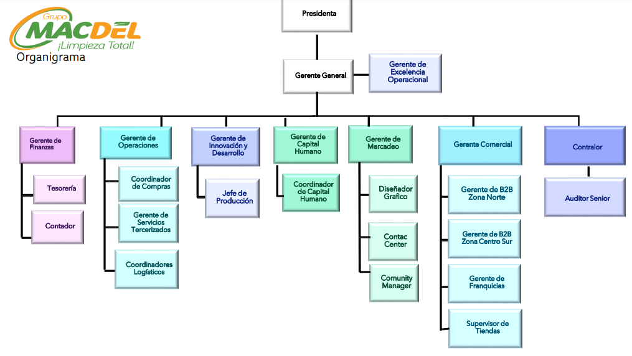
Figura 1 Organigrama Macdel de Honduras
Fuente 1 Macdel de Honduras S.A de C.V
En la actualidad la organización se encuentra en transiciones de cambio en los cuales está trabajando arduamente en la formación de cultura y ajustando formas de trabajo con la finalidad de fortalecer y estandarizar procesos organizacionales las cuales son desarrolladas través de sesiones grupales con gerentes de áreas identificando oportunidades de mejora de cada departamento.
Es importante considerar que actualmente la empresa Grupo Macdel representa en sus estadísticas alrededor del 44% de rotación de personal de enero a septiembre del año 2023 y entre algunos factores que determinan las salidas son mejores ofertas salarias externas, relaciones internas y modalidades contractuales.

CONCEPTUALIZACIÓN
2.2.1 Clima Organizacional
‘’El clima organizacional puede ser definido como las cualidades o propiedades del ambiente laboral que son percibidas o experimentadas por los miembros de la organización y que además tienen influencia directa en los comportamientos de los empleados.’’ (Chiavenato, 2000)

2.2.2 Rotación de personal
‘’La rotación de personal es la salida permanente o el abandono de los puestos de trabajo de las personas, ya sea por decisión propia del trabajador o por el área correspondiente de la compañía independientemente del puesto que desempeña.’’ (Nilo, 2018)
2.2.3 Cultura Organizacional
‘’Sistema de creencias y valores compartidos que se desarrolla dentro de una organización o una de sus unidades y guía el comportamiento de sus miembros.’’ (Chiavenato I. , 2009)
    - Motivación
Estado de ánimo que lleva a una persona a comportarse de tal forma que puede alcanzar determinado objetivo o desempeñar una actividad para satisfacer necesidades personales. (Chiavenato, 2000)
2.2.5 Conocimiento Organizacional
‘’Consiste en una interacción continua y dinámica entre el conocimiento tácito y el explícito, que forman una espiral cognitiva.’’ (Chiavenato, 2000)
2.2.6 Great place to work
‘‘Un Great Place to Work es una organización que quiere conseguir excelentes resultados de negocio cuidando a las personas que forman parte de ella. Son empresas, asociaciones, universidades… que han comprendido el valor de los miembros de su organización para conseguir los objetivos que se proponen.’’ (Nardiz, 2021)

TEORÍAS DE SUSTENTO

BASES TEÓRICAS
2.3.1 ANTECEDENTES TEÓRICOS

(Martinez, 2016) Los antecedente teóricos para el estudio del clima en las organizaciones comienzan a desarrollarse con los trabajos de Lewin, Lippitt y White (1939) quienes en sus estudios de campo sobre los procesos sociales que ocurrieron en grupos de niños participantes en un campamento de verano, encontraron que el comportamiento del individuo en el grupo no depende solamente de sus características personales, sino también de la atmósfera o clima social en que está inmerso el grupo, clima que es percibido por el individuo y que influye en su conducta; considerando además que buena parte de esa atmósfera o clima social estaba relacionado con los estilos de liderazgo que se utilizaran en cada caso. Posteriormente, Morse y Reimer (1956) publicaron un estudio realizado en cuatro divisiones de una gran compañía, que analizaba la influencia que tiene la participación de los empleados en el proceso de toma de decisiones, detectando que en los casos de no participación se producía una significativa disminución de la lealtad, interés y compromiso con el desarrollo del trabajo por parte de los empleados.

(Martinez, 2016) Estudios de gran alcance, en los que, enfatizando el contexto humano de la organización, llega a la conclusión de que las condiciones, la atmósfera o el clima creado en el lugar de trabajo, en función de distintos estilos de liderazgo emplea- dos, tiene importantes consecuencias sobre el comportamiento de los empleados y sobre los resultados de la empresa en términos de productividad y rentabilidad.
Existe una relación de amistad y confianza entre los superiores y subordinados. En resumen, todos los empleados y todo el personal de dirección forman un equipo para alcanzar los fines y los objetivos de la organización que se establecen bajo la forma de planificación estratégica. Estos cuatro sistemas propuestos por Likert implican diversas fórmulas de administración empresarial.
Como consecuencia de sus investigaciones, Likert comprobó que cuanto más próximo del sistema IV esté situado el estilo de administración de la empresa mayor será la probabilidad de que exista una alta productividad, buenas relaciones laborales y elevada rentabilidad. Por otro lado, cuanto más se aproxime una empresa al sistema I, tanto mayor será la probabilidad de ser ineficiente, de mantener pésimas relaciones laborales y enfrentar crisis financieras; es por ello que propone una evolución progresiva hacia el sistema IV.
Los estilos de liderazgo empresarial y su influencia sobre el clima laboral se amplía nuestra reflexión sobre la importante aportación de este autor. Otro hito importante, relacionado con el clima en las organizaciones es la publicación del libro de McGregor (1960) sobre el lado humano de la empresa, en que considera:
• Que los líderes o responsables de la organización contribuyen a «crear» el clima en que los empleados llevan a cabo sus tareas.
• Que ese clima que crean los líderes está en función de su particular forma de entender la función directiva y del concepto que tengan de los trabajadores (lo cual plasma McGregor en su famosa Teoría X e Y).
• Que ese clima creado en buena medida por los directivos influye sobre el comportamiento de los empleados y que tiene diferente influencia en función nivel de cualificación y especialización del personal.
(Martinez, 2016) Concepto de clima laboral. Su influencia sobre las actitudes y conductas en las organizaciones y el desempeño empresarial Una vez mencionados los principales antecedentes, hay que señalar, sin embargo, que el estudio del clima en las organizaciones, tal y como se concibe en la actualidad, surge desde la perspectiva sistémica del pensamiento organiza- tivo siendo una de las primeras aportaciones significativas a este enfoque el de Litwin y Stringer (1968). (Contreras Chavarría, s.f.)
Desde este enfoque global y dinámico, se considera a las organizaciones como contextos ambientales y culturales, psicológicamente significativos para sus miembros, en los que todos los comportamientos, individuales, grupales y organizacionales están en interacción y se influyen entre sí. En este sentido, el contexto organizacional condiciona el desempeño de las tareas, la consecución de objetivos y el grado de bienestar psicológico de sus miembros.
Existen diversas definiciones del clima en las organizaciones en función de los aspectos principales en los que se ponga especial énfasis. Las orientaciones teóricas de mayor uso en el estudio del clima organizacional distinguen entre tres perspectivas: la perspectiva realista u objetiva, la fenomenológica o subjetiva y la perspectiva interaccionista.
Para las empresas resulta importante medir y conocer el clima organizacional, ya que este puede impactar significativamente los resultados. Numerosos estudios han indicado que el clima organizacional puede hacer la diferencia entre una empresa de buen desempeño y otra de bajo desempeño. (Armenteros, 2015)
La medición del clima organizacional se suele hacer mediante encuestas aplicadas a los trabajadores de una organización, o de algún área dentro de ella que se quiera medir. Aunque existen distintos instrumentos, metodologías y encuestas para medir el clima organizacional, casi todos coinciden en la necesidad de medir las propiedades o variables en dos partes: una, el clima organizacional existente en la actualidad, y otra, el clima organizacional como debería ser. La brecha entre ambas mediciones es de gran utilidad para diagnosticar problemas organizacionales, que pudieran ser posteriormente explorados y corregidos. (Armenteros, 2015)

2.3.2 LOS COMPONENTES DEL CLIMA LABORAL

A) ELEMENTOS DEL CLIMA ORGANIZACIONAL

(Bernardo Brancato, 2011) La cultura organizacional es uno de los pilares fundamentales para apoyar a todas aquellas organizaciones que quieren hacerse competitivas. Es por eso que el concepto de cultura es nuevo en cuanto a su aplicación a la gestión empresarial. Es una nueva óptica que permite a la gerencia comprender y mejorar las organizaciones. Ésta es la conducta convencional de una sociedad, e influye en todas sus acciones a pesar de que rara vez esta realidad penetra en sus pensamientos conscientes. También se encontró que las definiciones de cultura están identificadas con los sistemas dinámicos de la organización ya que los valores pueden ser modificados, como efecto del aprendizaje continuo de los individuos; además les dan importancia a los procesos de sensibilización al cambio como parte puntual de la cultura organizacional.
(Bernardo Brancato, 2011) El clima organizacional tiene una importante relación en la determinación de la cultura organizacional de una organización, entendiendo como cultura organizacional, el patrón general de conductas, creencias y valores compartidos por los miembros de una organización. Esta es en buena parte determinada por los miembros que componen la organización, aquí el clima organizacional tiene una incidencia directa ya que las percepciones que antes dijimos que los miembros tenían respecto a su organización, determinan las creencias “mitos” conductas y valores que forman la cultura de la organización.
(Bernardo Brancato, 2011) Las percepciones y respuestas que abarcan el clima organizacional se originan en una gran variedad de factores. Unos abarcan los factores de liderazgo y prácticas de dirección (tipos de supervisión: autoritaria, participativa etc. Otros factores están relacionados con el sistema formal y la estructura de la organización (sistema de comunicaciones, relaciones de dependencia, promociones remuneraciones, etc.) Otros son las consecuencias del comportamiento en el trabajo (sistemas de incentivo, apoyo social interacción con los demás miembros, etc.)

(Bernardo Brancato, 2011) El clima laboral está integrado por elementos como:
El aspecto individual de los empleados, en el que se consideran actitudes, percepciones, personalidad, los valores, el aprendizaje y el estrés que pueda sentir el empleado en la organización;
Los grupos dentro de la organización, su estructura, procesos, cohesión, normas y papeles;
La motivación, necesidades, esfuerzo y refuerzo;
Liderazgo, poder, políticas, influencias, estilo;
La estructura con sus macro y micro dimensiones;

B) TIPOS DE CLIMA ORGANIZACIONAL

(Bernardo Brancato, 2011)· Autoritario - sistema I Es aquel en donde la dirección no confía en sus empleados, la mayor parte de las decisiones se toman en la cima de la organización, los empleados perciben y trabajan en una atmósfera de temor, las interacciones entre los superiores y los subordinados se establece con base en el miedo y la comunicación sólo existe en forma de instrucciones.
· Autoritario paternalista - sistema II Existe cierta confianza entre la dirección y los subordinados, se establece con base en el miedo y la comunicación sólo existe en forma de instrucciones; También existe la confianza entre la dirección y los subordinados, aunque las decisiones se toman en la cima, algunas veces se decide en los niveles inferiores, los castigos y las recompensas son los métodos usados para motivar a los empleados. En este tipo de clima la dirección juega con las necesidades sociales de los empleados, pero da la impresión de que trabajan en un ambiente estable y estructurado.
· Consultivo - sistema III La dirección tiene confianza en sus empleados, las decisiones se toman en la cima, pero los subordinados pueden hacerlo también en los niveles más bajos, para motivar a los empleados se usan las recompensas y los castigos ocasionales, se satisfacen las necesidades de prestigio y de estima y existe la interacción por ambas partes. Se percibe un ambiente dinámico y la administración se basa en objetivos por alcanzar.
· Participativo - sistema IV Se obtiene participación en grupo existe plena confianza en los empleados por parte de la dirección, la toma de decisiones se da en toda la organización, la comunicación está presente de forma ascendente, descendente y lateral, la forma de motivar es la participación, el establecimiento de objetivos y el mejoramiento de los métodos de trabajo. Los empleados y la dirección forman un equipo para lograr los objetivos establecidos por medio de la planeación estratégica. A su vez, encontramos que hay 4 tipos de clima aplicables a las organizaciones:
· Clima psicológico Es básicamente la percepción individual no agregada del ambiente de las personas; la forma en que cada uno de los empleados organiza su experiencia del ambiente. Las diferencias individuales tienen una función sustancial en la creación de percepciones al igual que los ambientes inmediatos o próximos en lo que el sujeto es un agente activo. Diversos factores dan forma al clima psicológico incluido los estilos de pensamiento individual, la personalidad, la estructura, la cultura y las interacciones sociales. Estas percepciones no necesitan coincidir con las otras personas en el mismo ambiente para que sean significativas, puesto que, por una parte, es posible que él también te próximo de un individuo sea peculiar y por la otra las diferencias individuales desempeñan un papel importante en estas percepciones.
· Clima agregado Los climas agregados se construyen con base en la pertenencia de las personas o alguna unidad identificable de la organización formal o informal y un acuerdo dentro de la unidad respecto a las percepciones. Un clima agregado es un fenómeno de nivel unitario real los individuos deben tener menos experiencias desagradables y sus interacciones con otros miembros deben servir para dar forma y reforzar un conjunto común de descriptores comparables con una interpretación social de la realidad. Pero como la interacción de los miembros de una unidad no se considera un requisito para el consenso no necesita existir una dinámica social o grupal subyacente a ese consenso.
· Clima colectivo Los climas colectivos toman en cuenta las percepciones individuales de los factores situacionales y combinándolas en grupos que reflejen resultados del clima. Los factores personales y situaciones se han considerado elementos de predicción de la pertenencia de los grupos.
· Clima laboral Es aquel que se puede considerarse un descriptor de los atributos organizacionales, expresados en términos que caracterizan las experiencias individuales con la organización está distribución significa que desde el punto de vista de los informantes.

C) CARACTERÍSTICAS DEL CLIMA ORGANIZACIONAL
(Bernardo Brancato, 2011) Las características del clima en una organización generan un determinado comportamiento. Este juega un papel muy importante en las motivaciones de los miembros de la organización y sobre su personalidad dentro de esta. Este comportamiento tiene obviamente una gran variedad de consecuencias para la organización como, por ejemplo, productividad, satisfacción, rotación, adaptación, etc.

Podemos resaltar estas principales características:
-Referencia con la situación en que tiene lugar el trabajo.
-Tiene cierta permanencia.
-Tiene un fuerte impacto sobre los comportamientos de los miembros de la organización.
-Afecta el grado de compromiso e identificación de los miembros de la organización con ésta. -Es afectado por los comportamientos y actitudes de los miembros de la organización y a su vez afecta dichos comportamientos y actitudes.
-Es afectado por diferentes variables estructurales, tales como las políticas, estilo de dirección, sistema de despidos, etc.
-El ausentismo y la rotación excesiva pueden ser indicadores de un mal clima laboral.

D) TEORÍAS SOBRE EL CLIMA ORGANIZACIONAL

TEORÍA DE LOS DOS FACTORES
(Gherman, 2011) Herzberg et al. (1959) desarrollaron la teoría de la estructura dual mediante entrevistas a 203 contadores e ingenieros empleados por empresas de Pittsburg, Pennsylvania. Utilizaron el método de incidentes críticos para obtener datos para el análisis. Básicamente, se plantearon dos preguntas a los profesionales que participaron en el estudio: (a) ¿cuándo se sintió particularmente bien en su empleo, qué lo animó?, y (b) ¿cuándo se sintió sumamente mal en su empleo, qué lo desanimó? (Herzberg et al., 1959). Es también llamada Teoría de la motivación – higiene, con la premisa de que la relación de un individuo con el trabajo es fundamental y que la actitud de alguien hacia el suyo puede muy bien determinar el éxito o el fracaso (Robbins, 2009). Según Herzberg et al. (1959, también citado por González & Olivares, 2004; Kreitner & Kinicki, 2003; Hellriegel et al., 1999; Miner, 2005; Adler & Gundersen, 2008; León & Sepúlveda, 1978; Davis & Newstrom, 2003; Luthans, 2008), existen dos categorías de factores: 1. Factores motivadores. Estos están asociados con sentimientos positivos hacia el trabajo mismo (el logro, el reconocimiento, la responsabilidad, la posibilidad de crecimiento, la promoción, el trabajo en sí mismo) y, además de motivar al trabajador, le generan satisfacción. 2. Factores de higiene. Estos no generan satisfacción, simplemente se encargan de evitar la insatisfacción y son externos al trabajo propiamente dicho (la política de la organización, la dirección, la supervisión, las relaciones interpersonales con pares, con subordinados y con supervisores, las condiciones de trabajo, la seguridad en el trabajo, el salario y la condición social). La expresión higiene sirve para reflejar su carácter prolífico y preventivo, así como para mostrar que, cuando son excelentes, solo evitan la insatisfacción. En la práctica constituyen los factores que las organizaciones han empleado tradicionalmente para motivar a las personas (Chiavenato, 2004).
De acuerdo con Herzberg et al. (1959) y Herzberg (2003), los factores que conducen a la satisfacción en el trabajo están separados y son distintos de aquellos que llevan a la insatisfacción en el trabajo. Por lo tanto, tratar de eliminar los factores que crean insatisfacción en el trabajo podrá traer paz, pero no motivará al personal. Como resultado, tales características, como la política de la compañía y la gerencia, la supervisión, las relaciones interpersonales, las condiciones de trabajo y el salario, que son caracterizados por Herzberg como factores de higiene, cuando son adecuados, la gente no estará insatisfecha; sin embargo, tampoco estará satisfecha.
Si queremos motivar a la gente en su trabajo, Herzberg sugiere enfatizar el logro, el reconocimiento, el trabajo en sí mismo, la responsabilidad y el crecimiento. Según Herzberg et al. (1959, citado por Hellriegel et al., 1999), a pesar de las diferencias culturales, los motivadores y los factores de higiene afectan a los trabajadores en forma similar en todo el mundo. Estudios recientes refuerzan la vigencia del trabajo de Herzberg (Basset-Jones & Lloyd, 2005; Furnham, Eracleous & Chaorro-Premuzic, 2009; González, 2008; Faraji et al., 2008; Curry, 2008; Purdy, 2008).
Para utilizar la Teoría de los dos factores en el lugar de trabajo, Herzberg recomendó un proceso de dos etapas. Primero, el gerente debe tratar de eliminar situaciones que ocasionan insatisfacción. Una vez que existe un estado de no satisfacción, tratar de mejorar aún más la motivación por medio de factores higiénicos es un desperdicio de tiempo. En este punto, se deberían aumentar las oportunidades de logro, reconocimiento, responsabilidad, avance y crecimiento.
(Gherman, 2011)Esto es lo que ayudaría a los trabajadores a sentirse satisfechos y motivados. Los factores descubiertos por Herzberg et al. (1959) en su importante estudio se presentan a continuación en detalle, con la mención de que se ha seguido al pie de la letra sus interpretaciones:
1. Reconocimiento. Reconocimiento para la persona que cuenta su historia. De su trabajo, procedente de otras personas (superiores, compañeros, clientes, colegas, público en general, entre otros). Elogios (reconocimiento positivo) y críticas (reconocimiento negativo). Se diferencian dos subfactores: las situaciones en las que los actos de reconocimiento se acompañan con premios y las situaciones en las que no hay recompensas concretas. Hay situaciones cuando el evento central es una promoción o incremento del salario, y no hay reconocimiento verbal; sin embargo, el trabajador percibe el evento como acto de reconocimiento. En este caso, el factor se considera dentro del presente factor.
2. Logro/realización. Terminar el trabajo con éxito, solucionar problemas complejos, ver los resultados del propio trabajo.
3. Posibilidad de crecimiento/formación y desarrollo. Formación que proporciona la empresa y posibilidad de desarrollarse personal y/o profesionalmente. Posibilidad de cambio. Existen situaciones en las que el individuo siente que la ausencia de una mejor educación hace imposible que avance dentro de la compañía. Esto sería codificado como “posibilidad de crecimiento negativo”. En esta categoría, se incluyen también situaciones en las cuales el individuo tiene posibilidades de mejorar sus habilidades.
4. Promoción. Cambio de posición o estatus en la empresa. Para que la respuesta del individuo encaje en esta categoría, es necesario el cambio de estatus. Las situaciones en las cuales el individuo cambia de un departamento al otro dentro de la compañía, sin un cambio en el estatus, aunque con un incremento de responsabilidades, no se considera como promoción. Parte negativa: degradación.
5. Salario/remuneración. Todo lo que se refiere a sueldos, comisiones, pago de movilidad, entre otros.
6. Relaciones interpersonales. Se incluyen las relaciones con el superior, subordinado o personas del mismo nivel (colegas) dentro de la empresa. Historias que enfatizan las características de la interacción.
7. Supervisión técnica. Competencia o incompetencia de los superiores, justicia o injusticia de los supervisores/superiores, su capacidad para contestar preguntas técnicas o ayudar en el trabajo. Las historias que hablan sobre la voluntad o renuencia del supervisor para delegar responsabilidad o enseñar encajan en esta categoría.
8. Responsabilidad. Trabajo con baja supervisión, responsabilidad sobre el propio trabajo o el de otros, trabajo importante. También, se incluyen las situaciones contrarias. Pero en los casos en los cuales la historia del individuo gira en torno a una gran distancia entre la autoridad de la persona y la autoridad que necesita para llevar a cabo sus responsabilidades, el factor identificado será “política y dirección de la empresa”. La razón de ello es que esta discrepancia entre las responsabilidades de autoridad y de empleo se considera evidencia de mala gestión.
9. Política y dirección de la empresa. Competencia de la organización y de la dirección de la empresa, claridad de las políticas y de los sistemas de dirección. Una situación en la cual el individuo tiene líneas de comunicación que cruzan de tal manera que realmente no sabe para quién trabaja, en la que tiene autoridad inadecuada para la conclusión satisfactoria de su trabajo o en la cual una política de la empresa no se lleva a cabo por la falta de organización del trabajo.
10. Condiciones de trabajo. Ambiente físico (iluminación, ruido, ventilación, espacio, entre otros), cantidad de trabajo, medios/materiales disponibles, condiciones de seguridad.
11. El trabajo mismo. Esta categoría se utiliza cuando el individuo menciona el trabajo como fuente de buenos o malos sentimientos. Trabajo atrayente, creativo, desafiante y variado; o al revés, trabajo rutinario, sofocante y muy difícil.
12. Vida personal. No se incluyen factores de la vida personal del individuo (que no están relacionados con el trabajo) que afectan el trabajo. Se incluyen situaciones en las cuales algunos aspectos del trabajo afectan la vida personal del individuo, de tal manera que el efecto es un factor mencionado en los sentimientos del individuo sobre el trabajo.
13. Estatus. Se considera esta categoría solamente cuando el individuo realmente menciona alguna señal o pertenencia de la condición de ser un factor en sus sentimientos sobre el trabajo por ejemplo persona menciona que en su nueva posición tiene secretaria, celular de la compañía, carro de la compañía u otras facilidades.
14. Seguridad en el trabajo. Señales de presencia o ausencia de la seguridad en el trabajo. Se incluyen consideraciones tales como la estabilidad o inestabilidad de la empresa, lo que refleja, de alguna manera objetiva, sobre la seguridad laboral de una persona. (Gherman, 2011)
(Bernardo Brancato, 2011) César Chávez cita a Douglas Mc Gregor cuando hace referencia a las 2 teorías del clima laboral, el cual fue una figura ilustre de la escuela administrativa de las relaciones humanas de gran auge en la mitad del siglo pasado, cuyas enseñanzas, muy pragmáticas, por cierto, tienen aún hoy bastante aplicación a pesar de haber soportado el peso de cuatro décadas de teorías y modas gerenciales. Las principales teorías que encontramos son las siguientes:

TEORÍAS SOBRE EL CLIMA LABORAL DE MCGREGOR
(Bernardo Brancato, 2011) En la publicación que hiciera el autor sobre "Lado Humano de la Empresa", examina las teorías relacionadas con el comportamiento de las personas con el trabajo y expuso los dos modelos que llamó "Teoría X" y "Teoría Y".

TEORÍA X
(Bernardo Brancato, 2011) El ser humano ordinario siente una repugnancia intrínseca hacia el trabajo y lo evitará siempre que pueda. Debido a esta tendencia humana al rehuir el trabajo la mayor parte de las personas tiene que ser obligadas a trabajar por la fuerza, controladas, dirigidas y amenazadas con castigos para que desarrollen el esfuerzo adecuado a la realización de los objetivos de la organización. El ser humano común prefiere que lo dirijan quiere soslayar responsabilidades, tiene relativamente poca ambición y desea más que nada su seguridad.

TEORÍA Y
(Bernardo Brancato, 2011) El esfuerzo natural, mental y físico requerido por el trabajo es similar al requerido por el juego y la diversión, las personas requieren de motivaciones superiores y un ambiente adecuado que les estimule y les permita lograr sus metas y objetivos personales, bajo condiciones adecuadas, las personas no sólo aceptarán responsabilidad sino tratarán de obtenerla.

Como resultado del modelo de la Teoría Y, se ha concluido en que, si una organización provee el ambiente y las condiciones adecuada para el desarrollo personal y el logro de metas y objetivos personales, las personas se comprometerán a su vez a sus metas y objetivos de la organización y se logrará la llamada integración.

TEORÍA Z
(Bernardo Brancato, 2011) Según Beyker Samanay la Teoría Z proporciona medios para dirigir a las personas de forma tal que el trabajo realizado en equipo sea más eficiente. La teoría Z sugiere que los individuos no desligan su condición de seres humanos a la de empleados y que la humanización de las condiciones de trabajo aumenta la productividad de la empresa y a la vez la autoestima de los empleados.
La teoría Z, busca crear una nueva cultura empresarial en la cual la gente encuentre un ambiente laboral integral que les permita auto superarse para su propio bien y el de la empresa. Esta concepción presupone, de alguna manera el conocimiento de las dos teorías anteriores; es decir, de las teorías X e Y. Afirma que la productividad es más una cuestión de administración de personas que de tecnología, mucho más de gestión humana sustentado en filosofía y cultura organizacional adecuadas, que de enfoques tradicionales basados en la organización.

(Chiavenato I. , 2009) El clima organizacional es la calidad o la suma de características ambientales percibidas o experimentadas por los miembros de la organización, e influye poderosamente en su comportamiento. El concepto de clima organizacional abarca una amplia gama de factores ambientales que influyen en la motivación. Se refiere a las propiedades motivacionales del ambiente de la organización, es decir, a aquellos aspectos de la organización que provocan distintas clases de motivación en sus miembros. Así, el clima organizacional es favorable cuando satisface las necesidades personales de las personas y mejora su ánimo. En cambio, es desfavorable cuando produce frustración porque no satisface esas necesidades.

El clima organizacional y la motivación de las personas se influyen y realimentan entre sí.
Las teorías de la motivación ofrecen numerosas oportunidades para que las organizaciones mejoren el ánimo y el clima de trabajo. Lo importante es encontrar la forma de aplicarlas en el mundo real. Como ejemplo, analizaremos cuatro elementos que se observan en las organizaciones: las recompensas monetarias, las recompensas no monetarias, el enriquecimiento de las tareas y la modificación de la semana laboral.

1. Las recompensas monetarias son una aplicación práctica de la teoría de Maslow acerca de las necesidades básicas, de los factores higiénicos de Herzberg, de los resultados de segundo nivel de Vroom y de la comparación de aportaciones. Como vimos, Lawler58 comprobó que el dinero es un excelente motivador de las personas por tres razones:
Puede funcionar como refuerzo condicionante porque está asociado a las necesidades de alimento, vivienda, vestido y recreación. Puede comprar todas esas cosas. El salario, como refuerzo condicionante, es un resultado de primer nivel que permite alcanzar otros resultados de segundo nivel.
• El dinero puede funcionar como un incentivo o una meta capaz de reducir carencias o necesidades. Actúa como incentivo cuando antecede la acción de la persona y es recompensa cuando se presenta después de la acción.
• Puede servir para reducir la ansiedad. Los problemas económicos son una preocupación común. El dinero puede fortalecer la confianza de las personas en sí mismas.
El dinero motiva el desempeño en la medida en que se cumplan dos condiciones: que la persona crea que el dinero cubrirá sus necesidades y que obtenerlo exija algún esfuerzo de su parte. Existen varios tipos de incentivos salariales individuales, grupales y organizacionales, e incluyen los salarios (pagos fijos y periódicos) y los bonos (variables y esporádicos). Lawler60 encontró resultados interesantes al investigar los planes de incentivos salariales. Cuando el criterio es relacionar la paga con el desempeño, los planes de bonos son más eficaces que los salariales. Lo peor es implantar un mismo plan salarial para toda la organización. Por lo general, los planes de bonos son más eficaces que los salariales porque se relacionan con el desempeño actual de los trabajadores. En cambio, los planes salariales suelen estar relacionados con hechos pasados y no buscan mejorar el desempeño de las personas.
2. Las recompensas extra monetarias se relacionan con las necesidades sociales y de estima de Maslow, entre ellas el reconocimiento, el prestigio y el estatus. Los planes organizacionales y los grupales son más adecuados que los individuales para vincular las recompensas extra monetarias con el desempeño, porque si las personas piensan que hay otras recompensas ligadas a su rendimiento procurarán alentar a sus compañeros.
3. El enriquecimiento de las tareas es una manera de hacer que el trabajo resulte motivador por sí mismo. Este enfoque, popularizado por Herzberg, pretende mejorar el desempeño y la satisfacción en el trabajo. Para conseguir que una tarea siempre tenga un efecto motivador es necesario adaptarla continuamente a los progresos del trabajador.
En otras palabras, se debe enriquecer cada tarea de acuerdo con el desarrollo de la persona que la ejecuta. El enriquecimiento puede ser vertical u horizontal. El enriquecimiento vertical consiste en la asignación de actividades cada vez más complejas o importantes y la eliminación gradual de actividades más simples o menos importantes. El enriquecimiento horizontal es la migración lateral hacia tareas diferentes, pero de la misma complejidad, dificultad o importancia.
La motivación es aquella fuerza interna que mueve al hombre a realizar una tarea, ese estado mental y emocional que impulsa a las personas a llevar a cabo ciertas acciones. En las organizaciones se ha observado que las personas motivadas realizan mejor Su trabajo, son más amables, productivos y generan un ambiente de trabajo cordial, existen diversas teorías de la motivación, sin embargo, aquí se comentará la de la jerarquía de las necesidades de Maslow, ya que en ella se refleja una muy buena ilustración de necesidades humanas. (Cantu, 2016)
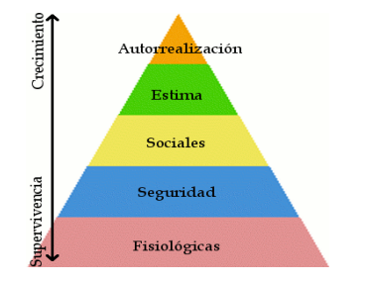

Figura 2 Necesidades de Maslow
Fuente: Elaboración propia 1

(Chiavenato I. , 2009) El primer tipo de enriquecimiento hace que el trabajo crezca y se vuelva más complejo, mientras que el segundo hace que el trabajo se vuelva multifuncional. Herzberg ofrece algunas ideas para enriquecer las tareas y estimular la motivación:
• Nuevo aprendizaje. Toda persona debe tener la posibilidad de aprender nuevas habilidades y tareas y de crecer psicológicamente.
• Realimentación directa. La tarea debe proporcionar a la persona información directa sobre su desempeño. La realimentación es esencial.
• Programación. La persona debe tener la posibilidad de programar su propio trabajo.
• Control de recursos. La persona debe tener el control de lo que hace y de lo que necesita para hacerlo.
• Responsabilidad personal. La persona debe tener la oportunidad de responder por lo que hace y por los resultados que consigue.
• Singularidad. Todo trabajo debe tener cualidades o características únicas.
4.La flexibilización del horario de trabajo es una manera de mejorar el desempeño y aumentar la satisfacción de las personas. Para conseguir la flexibilización generalmente se reduce el número de días u horas trabajados por semana. En lugar de trabajar ocho horas al día durante cinco días a la semana, el empleado puede trabajar diez horas al día por cuatro días a la semana. El total de horas semanales puede permanecer igual, pero el nuevo horario permite que la persona descanse tres días, en lugar de los dos tradicionales.
Otra opción es el horario flexible. En este caso las actividades se sujetan a un horario ajustable. También se le conoce como horario móvil (en inglés, flextime o flexitime). Se trata de programar el trabajo de modo que permita a la persona escoger su horario diario, dentro de ciertos límites. Existe un horario básico, en el cual todos los empleados deben estar en el centro de trabajo.

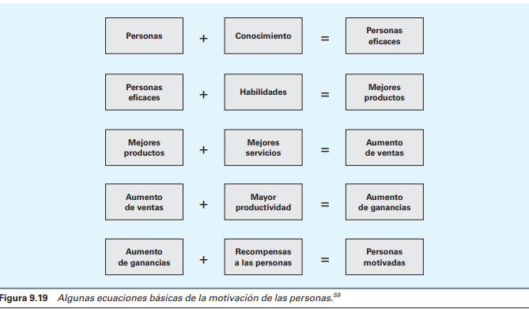
Figura 3 Ecuaciones Básicas de la motivación en las personas
Fuente 2 Libro Comportamiento Organizacional, Idalberto Chiavenato pg.261

2.4 METODOLOGÍAS DESARROLLADAS POR OTROS INVESTIGADORES O EXPERTOS

(Caraveo, 2004) Las dimensiones del clima organizacional son las características susceptibles de ser medidas en una organización y que influyen en el comportamiento de los individuos. Por esta razón, para llevar a cabo un diagnóstico de clima organizacional es conveniente conocer las diversas dimensiones que han sido investigadas por estudiosos interesados en definir los elementos que afectan el ambiente de las organizaciones.
Likert mide la percepción del clima en función de ocho dimensiones:
1. Los métodos de mando. La forma en que se utiliza el liderazgo para influir en los empleados.
2. Las características de las fuerzas motivacionales. Los procedimientos que se instrumentan para motivar a los empleados y responder a sus necesidades.
3. Las características de los procesos de comunicación. La naturaleza de los tipos de comunicación en la empresa, así como la manera de ejercerlos.
4. Las características de los procesos de influencia. La importancia de la interacción superior/subordinado para establecer los objetivos de la organización.
5. Las características de los procesos de toma de decisiones. La pertinencia de las informaciones en que se basan las decisiones, así como el reparto de funciones.
6. Las características de los procesos de planificación. La forma en que se establece el sistema de fijación de objetivos o directrices.
7. Las características de los procesos de control. El ejercicio y la distribución del control entre las instancias organizacionales.
8. Los objetivos de rendimiento y de perfeccionamiento La planificación, así como la formación deseada.
(Caraveo, 2004) Litwin y Stringer resaltan que el clima organizacional depende de seis dimensiones:
1. Estructura. Percepción de las obligaciones, de las reglas y de las políticas que se encuentran en una organización.
2. Responsabilidad individual. Sentimiento de autonomía, sentirse su propio.
3. Remuneración. Percepción de equidad en la remuneración cuando el trabajo está bien hecho
4. Riesgos y toma de decisiones. Percepción del nivel de reto y de riesgo tal y como se presentan
en una situación de trabajo.
5. Apoyo. Los sentimientos de apoyo y de amistad que experimentan los empleados en el trabajo.
6. Tolerancia al conflicto. Es la confianza que un empleado pone en el clima de su organización o cómo puede asimilar sin riesgo las divergencias de opiniones.
(Caraveo, 2004) Pritchard y Karasick desarrollaron un instrumento de medida de clima que estuviera compuesto por once dimensiones:
1. Autonomía. Se trata del grado de libertad que el individuo puede tener en la toma de decisiones y en la forma de solucionar los problemas.
2. Conflicto y cooperación. Esta dimensión se refiere al nivel de colaboración que se observa entre los empleados en el ejercicio de su trabajo y en los apoyos materiales y humanos que éstos reciben de su organización.
3. Relaciones sociales. Se trata aquí del tipo de atmósfera social y de amistad que se observa dentro de la organización.
4. Estructura. Esta dimensión cubre las directrices, las consignas y las políticas que puede emitir una organización y que afectan directamente la forma de llevar a cabo una tarea.
5. Remuneración. Este aspecto se apoya en la forma en que se remunera a los trabajadores.
6. Rendimiento. Es la relación que existe entre la remuneración y el trabajo bien hecho y conforme a las habilidades del ejecutante.
7. Motivación. Esta dimensión se apoya en los aspectos motivacionales que desarrolla la organización en sus empleados.
8. Estatus. Se refiere a las diferencias jerárquicas (superiores/subordinados) y a la importancia que la organización les da a estas diferencias.
9. Flexibilidad e innovación. Esta dimensión cubre la voluntad de una organización de experimentar cosas nuevas y de cambiar la forma de hacerlas.
10. Centralización de la toma de decisiones. Analiza de qué manera delega la empresa el proceso de toma de decisiones entre los niveles jerárquicos.
11. Apoyo. Este aspecto se basa en el tipo de apoyo que da la alta dirección a los empleados frente a los problemas relacionados o no con el trabajo.

(Caraveo, 2004) Teoría del clima organizacional de Likert. Likert en su teoría de clima organizacional menciona que el comportamiento de los subordinados es causado por el comportamiento administrativo y por las condiciones organizacionales que los mismos perciben, por sus esperanzas, sus capacidades y sus valores. Por lo tanto, la reacción está determinada por la percepción.
Likert señala que hay tres tipos de variables que determinan las características propias de una organización, las cuales influyen en la percepción individual del clima: variables causales, variables intermedias y variables finales. Las variables causales llamadas también variables independientes, son las que están orientadas a indicar el sentido en el que una organización evoluciona y obtiene resultados.
Dentro de estas variables se encuentran la estructura de la organización y su administración, reglas, decisiones, competencia y actitudes. Si las variables independientes se modifican, hacen que se modifiquen las otras variables. Las variables intermedias, reflejan el estado interno y la salud de una empresa y constituyen los procesos organizacionales de una empresa. Entre ellas están la motivación, la actitud, los objetivos, la eficacia de la comunicación y la toma de decisiones.
Las variables finales, denominadas también dependientes son las que resultan del efecto de las variables independientes y de las intermedias, por lo que reflejan los logros obtenidos por la organización, entre ellas están la productividad, los gastos de la empresa, las ganancias y las pérdidas

CAPÍTULO III. METODOLOGÍA

CONGRUENCIA METODOLÓGICA
TÍTULO DE LA INVESTIGACIÓN | OBJETIVO DE INVESTGIGACIÓN | OBJETIVOS ESPECÍFICOS | VARIABLES | DIMENSIONES
Plan integral de mejora continua para el clima laboral en Macdel de Honduras S.A de C.V | Mejorar el clima laboral de la empresa Grupo Macdel mediante la implementación una propuesta integral con la finalidad de aumentar la satisfacción de los colaboradores. | 1. Conocer el clima laboral actual de la empresa Grupo Macdel. | Clima Laboral | Estructura
 |  |  |  | Responsabilidad
 |  | 2. Determinar cuáles son las prácticas de gestión correctas para mejorar el clima laboral en una empresa familiar | Clima Laboral | Recompensa
 |  | 3. Proponer un plan integral que logre mejorar el clima laboral en la empresa Grupo Macdel. | Clima Laboral | Calidez
 |  |  |  | Apoyo
 |  |  |  | Normas
 |  |  |  | Conflicto
 |  |  |  | Identidad

MATRÍZ METODOLÓGICA
Tabla 1 Matríz Metodológica
Fuente: Elaboración propia 2

ESQUEMA DE VARIABLES DE ESTUDIO
Figura 4 Esquema de Variables

Fuente: Elaboración propia 3

OPERACIONALIZACIÓN DE LAS VARIABLES
Variable | Definición Conceptual | Definición Operacional | Dimensión | Items
Clima Laboral | (Chiavenato, 2009) El clima organizacional es la calidad o la suma de características ambientales percibidas o experimentadas por los miembros de la organización, e influye poderosamente en su comportamiento | Cuestionario de Clima Laboral Autores: Litwin y Stringer | Estructura | 5,6,7,8
Clima Laboral |  | Cuestionario de Clima Laboral Autores: Litwin y Stringer | Responsabilidad | 9,10,11
Clima Laboral |  | Cuestionario de Clima Laboral Autores: Litwin y Stringer | Recompensa | 12,13,14,15
Clima Laboral |  | Cuestionario de Clima Laboral Autores: Litwin y Stringer | Calidez | 16,17,18,19
Clima Laboral |  | Cuestionario de Clima Laboral Autores: Litwin y Stringer | Apoyo | 20,21,22,23
Clima Laboral |  | Cuestionario de Clima Laboral Autores: Litwin y Stringer | Normas | 24,25,26
Clima Laboral |  | Cuestionario de Clima Laboral Autores: Litwin y Stringer | Conflicto | 27,28,29
Clima Laboral |  | Cuestionario de Clima Laboral Autores: Litwin y Stringer | Identidad | 30,31,32,33

Tabla 2 Operacionalización de variables
Fuente: Elaboración propia 4

ENFOQUE Y MÉTODOS
En el presente estudio se utilizará el enfoque cuantitativo ya que se utiliza la recolección y análisis de datos para dar respuesta a las preguntas de investigación, el propósito de este estudio es conocer el clima organizacional de Macdel de Honduras S.A de C.V a través de procesos formales.
Figura 5 Enfoque y Método
Fuente: Elaboración propia 5

3.2.2 ALCANCE
La presente investigación tiene un alcance descriptivo debido a que se busca conocer la percepción sobre la satisfacción y el clima organizacional que predomina en Macdel de Honduras S.A de C.V, así como identificar los modelos idóneos que permitan proponer un plan de mejora adecuado para fortalecer el clima organizacional.

DISEÑO DE LA INVESTIGACIÓN
El diseño metodológico adoptado en esta investigación es de carácter no experimental, ya que tiene como objetivó validar los eventos tal y como se desarrollan en la realidad, sin intervenir en la manipulación de los fenómenos. Se implementa un diseño no experimental de tipo transversal que implica la recopilación de datos en un único momento mediante la aplicación de un cuestionario este método de recolección de información se elige con el propósito de responder a las interrogantes de investigación y permitir la identificación de aspectos relevantes para la propuesta de mejora continua del clima laboral

POBLACIÓN
La población considerada en este estudio son 175 colaboradores de la empresa Macdel de Honduras S.A de C.V distribuidos a nivel nacional.

MUESTRA
Subgrupo del universo o población del cual se recolectan los datos y que debe ser representativo de ésta con un nivel de confianza del 95% y margen de error del 5% siguiendo la formula
 |  | z2 X p(1-P)
 |  | e2
Tamaño de Muestra: 175 |  | 1+ (z2 Xp(1-p)
 |  | e2 N
Siendo una total muestra de los 127 colaboradores.

TÉCNICAS DE MUESTREO
Muestra no probabilística o dirigida subgrupo de la población en la que la elección de los elementos no depende de la probabilidad, sino de las características de la investigación.

3.4.7 TÉCNICAS, INSTRUMENTOS Y PROCEDIMIENTOS APLICADOS
En el presente estudio se utilizará el cuestionario como técnica de recolección de datos, con la finalidad de analizar la información, dicha técnica es la más utilizada por los investigadores, la cual fue dirigida para los colaboradores de Macdel de Honduras S.A de C.V por medio de un enlace de Google Form a través de WhatsApp.

FUENTES DE INFORMACIÓN
El instrumento utilizado por la encuesta fue el cuestionario del clima organización tomando como base a los autores Litwin y Stinger, el cual consta de 33 ítems y fue elegida en base a las diversas fuentes revisadas para la realización de este estudio, según la necesidad de la empresa, las cuales están dividas en por dimensión a evaluar.

FUENTES PRIMARIAS
Las fuentes primarias para la recolección de datos en el presente estudio se llevan a cabo a través de un cuestionario aplicado por medio de WhatsApp a los colaboradores de la empresa Macdel de Honduras S.A de C.V.

FUENTES SECUNDARIAS
Las fuentes de información son obtenidas por medio de libros, revistas científicas, informes investigativos, entrevistas y encuestas.

CAPÍTULO IV. RESULTADOS Y ANÁLISIS

INFORME DE PROCESO DE RECOLECCIÓN DE DATOS
Para la recolección de datos previamente se obtuvo la autorización por parte de la empresa ya que se elaboró el cuestionario adapta de los autores Litwin y Stringer dicho cuestionario fue aplicado para realizar una prueba piloto a 10 colaboradores el cual posteriormente los resultados fueron validados mediante el análisis de Cronbach obtenido el 0.82 % de confiabilidad ,luego creado en la plataforma Google Form y fue compartido con los 175 colaboradores mediante WhatsApp en fecha del 21 al 24 de noviembre obteniendo una tasa de respuesta 73%.

RESULTADOS Y ANÁLISIS DE LAS TÉCNICAS APLICADAS
En este capítulo, se presentan los resultados derivados del cuestionario aplicado a los colaboradores de la empresa Macdel de Honduras S.A de C.V, dicho cuestionario está compuesto por 33 ítems que fueron tomadas de referencia de los autores LITWIN Y STRINGER acerca del clima laboral las cuales fueron adaptadas de acuerdo con la necesidad.

Gráfico 1 Edad
Fuente: Elaboración propia 6
De acuerdo con nuestra muestra, la población cuenta con un total de 127 colaboradores. Siendo un 39% de ellos dentro del rango de 18 a 35 años, 47% de ellos en un rango de 35 a 50 años, 18% de ellos en un rango de 50 a 60 años y un 2% en un rango de 60 años o más.
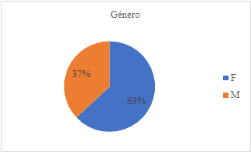

Gráfico 2 Género
Fuente: Elaboración propia 7
En base a los resultados obtenidos en nuestra muestra, 63% de colaboradores son del género femenino y 37% del género masculino.
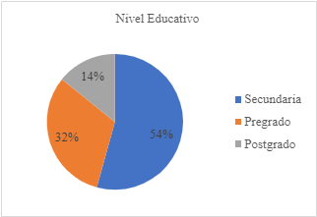

Gráfico 3 Nivel Educativo
Fuente: Elaboración propia 8
En base a los resultados recopilados, 54% de los colaboradores cuentan con secundaria completa, 32% de los colaboradores culminaron su pregrado y 14% de los colaboradores cuentan con un postgrado.
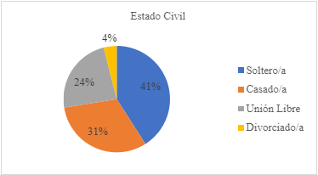

Gráfico 4 Estado Civil
Fuente: Elaboración propia 9
La mayoría de los participantes se identifican como solteros siento 52 de ellos seguidos por 40 que se encuentran casados. 30 de ellos están en unión libre y 5 informaron estar divorciados.

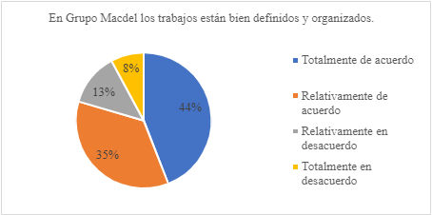

Gráfico 5 Dimensión Estructura
Fuente: Elaboración propia 10
Según los resultados obtenidos 44% de los participantes están totalmente de acuerdo en que en Grupo Macdel los trabajos están bien definidos y organizados. Además, el 35% está relativamente de acuerdo, mientras que el 13% se encuentran relativamente en desacuerdo y el 8% se encuentran totalmente en desacuerdo. Aunque la mayoría de los colaboradores perciben que los trabajos dentro de la empresa están bien definidos y organizados, es esencial abordar las inquietudes expresadas por aquellos que muestran cierto grado de desacuerdo.
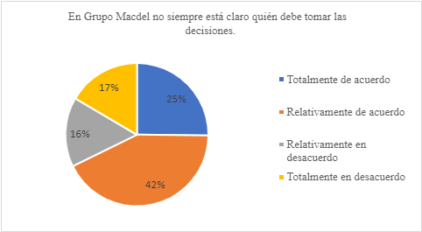

Gráfico 6 Dimensión Estructura
Fuente: Elaboración propia 11
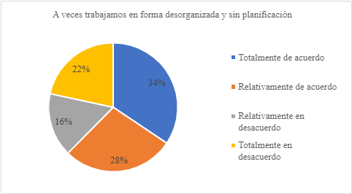
Estos datos revelan que, si bien una proporción significativa de colaboradores siendo un 42% están relativamente de acuerdo en que la toma de decisiones no siempre está clara, un 25% está totalmente de acuerdo con esta afirmación. Por otro lado, hay un porcentaje de un total de 33% que están en desacuerdo con la percepción de falta de claridad en la toma de decisiones. La mayoría indica cierto grado de acuerdo con la afirmación, lo que señala la necesidad de una evaluación más detallada de los procesos de toma de decisiones dentro de la empresa.

Gráfico 7 Dimensión Estructura
Fuente: Elaboración propia 12
En base a los resultados obtenidos, un 34% de los colaboradores está totalmente de acuerdo en que, en ocasiones, se trabaja de forma desorganizada y sin planificación en Grupo Macdel. Además, el 28% muestra cierto grado de acuerdo en esta afirmación. Por otra parte, el 22% está totalmente en desacuerdo y el 16% está relativamente en desacuerdo. Este hallazgo resalta la importancia de implementar estrategias para mejorar la estructura y la gestión del trabajo.
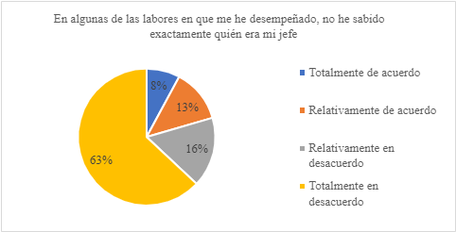

Gráfico 8 Dimensión Estructura
Fuente: Elaboración propia 13
Estos datos indican que un porcentaje significativo de los encuestados siendo un 63% están totalmente en desacuerdo con la afirmación de que no saben quién es su jefe en algunas de las labores desempeñadas y un 16% también se encuentran relativamente en desacuerdo. Sin embargo, un 13% está relativamente de acuerdo y solo el 8% está totalmente de acuerdo con esta percepción. El 21% de los encuestados afirma no tener claridad sobre quién es su jefe en las labores en las que se han desempeñado, lo cual sugiere la necesidad de revisar y fortalecer los canales de comunicación y la estructura organizativa.

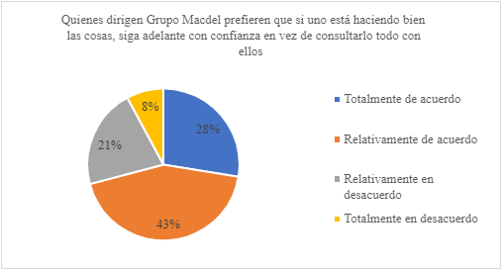

Gráfico 9 Dimensión responsabilidad
Fuente: Elaboración propia 14
Estos datos indican que la mayoría de los participantes en un 43% están relativamente de acuerdo con la afirmación de que los lideres de Grupo Macdel prefieren que, si alguien está desempeñándose bien, continue con confianza sin necesidad de consultar todo con ellos, además y un 28% está totalmente de acuerdo con esta idea. Un 21% de los colaboradores está relativamente en desacuerdo y el 8% está totalmente en desacuerdo. Los resultados sugieren que existe un respaldo significativo a la autonomía y la toma de decisiones independientes dentro de Grupo Macdel.
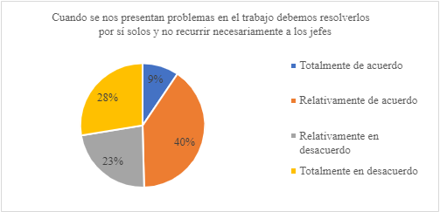

Gráfico 10 Dimensión Responsabilidad
Fuente: Elaboración propia 15

En base a los resultados obtenidos un 40% de los colaboradores están relativamente de acuerdo con la idea de que, al enfrentarse a problemas en el trabajo, deberían resolverlos por sí mismos antes de recurrir a los jefes. Y un 9% están totalmente de acuerdo. Sin embargo, un porcentaje de 23% están relativamente en desacuerdo y un 28% están totalmente en desacuerdo. Aunque la mayoría parece inclinarse hacia la resolución independiente, la presencia de un grupo considerable en desacuerdo siguiere la existencia de situaciones donde la colaboración o la intervención jerárquica pueden ser consideradas más apropiadas.

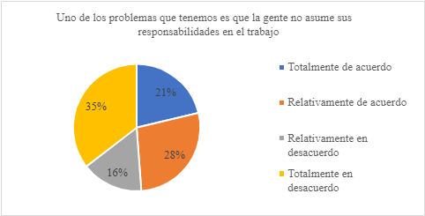

Gráfico 11Dimensión Responsabilidad
Fuente: Elaboración propia 16

Los datos recopilados indican que un porcentaje significativo de los participantes siendo un 35% están totalmente en desacuerdo con la afirmación de que la gente en Grupo Macdel no asume sus responsabilidades en el trabajo, y un 16% están relativamente en desacuerdo. El 28% está relativamente de acuerdo y un 21% están totalmente de acuerdo. Estos resultados sugieren la existencia de un reconocimiento general de la importancia de asumir responsabilidades en el entorno laboral. Sin embargo, la discrepancia de opiniones subraya la necesidad de una evaluación continua de las dinámicas y la cultura organizativa para fortalecer la responsabilidad individual y colectiva en el cumplimiento de las tareas en Grupo Macdel.

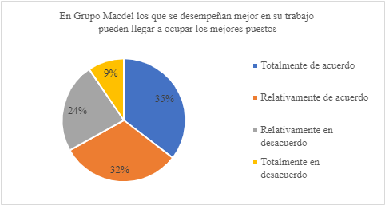

Gráfico 12 Dimensión Recompensa
Fuente: Elaboración propia 17
Estos datos revelan que un 35% de los colaboradores están totalmente de acuerdo con la afirmación de que aquellos que se desempeñan mejor en su trabajo tienen la posibilidad de llegar a ocupar los mejores puestos en Grupo Macdel y un 32% se encuentra relativamente de acuerdo. Un porcentaje considerable de un 24% se encuentra relativamente en desacuerdo y un 9% totalmente en desacuerdo. La presencia de un grupo significativo en desacuerdo sugiere la necesidad de evaluar y comunicar de manera más efectiva las políticas y prácticas de promoción para los colaboradores.
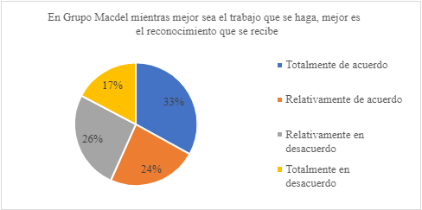

Gráfico 13 Dimensión Recompensa
Fuente: Elaboración propia 18

Los resultados reflejan que un 24% de los colaboradores están relativamente de acuerdo con que, dentro de la empresa, a medida que mejora la calidad del trabajo, también mejora el reconocimiento recibido y un 33% está totalmente de acuerdo. Por otra parte, el 26% se encuentra relativamente en desacuerdo y un 17% totalmente en desacuerdo. Los resultados reflejan que una conexión clara entre el esfuerzo y el reconocimiento puede ser crucial para mantener la motivación y la satisfacción de los colaboradores.
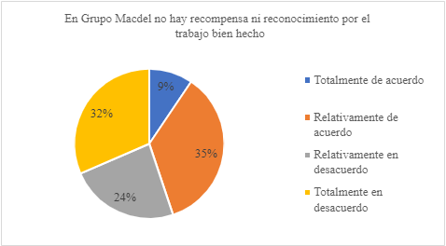

Gráfico 14 Dimensión Recompensa
Fuente: Elaboración propia 19
Los datos obtenidos sugieren que una proporción considerable de los colaboradores, siendo un 35% se encuentran relativamente de acuerdo con la afirmación de que en Grupo Macdel no hay recompensa ni reconocimiento por el trabajo bien hecho, y el 9% está totalmente de acuerdo. Sin embargo, el 24% se encuentra relativamente en desacuerdo y un 32% totalmente en desacuerdo. La revisión y mejora de la comunicación clara y transparente sobre las políticas de recompensas y reconocimiento dentro de la organización pueden contribuir a tener mayor claridad y fortalecer la motivación y satisfacción de los colaboradores.
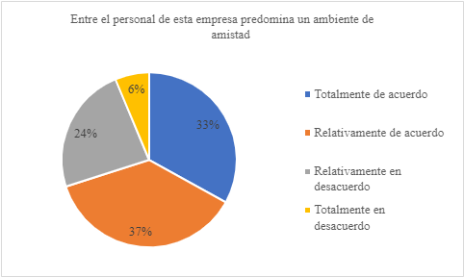

Gráfico 15 Dimensión Recompensa
Fuente: Elaboración propia 20
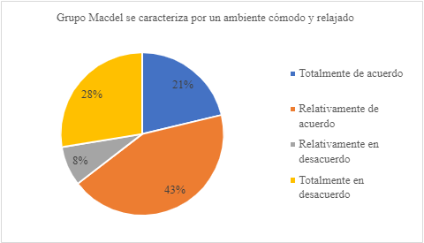
Los datos recopilados indican que una proporción significativa de los colaboradores siendo un 37% están relativamente de acuerdo con la afirmación de que entre el personal de Grupo Macdel predomina un ambiente de amistad y un 33% está totalmente de acuerdo. Por otro lado, un 24% se encuentra relativamente en desacuerdo y un 6% totalmente en desacuerdo. Los resultados indican que hay una percepción generalizada de un ambiente amistoso entre en personal de Grupo Macdel, sin embargo, es importante prestar atención al grupo que muestra cierto desacuerdo para comprender y abordar posibles áreas de mejora.

Gráfico 16 Dimensión Calidez
Fuente: Elaboración propia 21
Los resultados obtenidos indican que una mayoría significativa de los colaboradores siendo un 43% están relativamente de acuerdo con que Grupo Macdel se caracteriza por un ambiente cómodo y relajado y un 21% se encuentra totalmente de acuerdo. Un 8% se encuentra relativamente en desacuerdo y un 28% totalmente en desacuerdo. Es importante abordar las preocupaciones expresadas por aquellos colaboradores que perciben un ambiente menos cómodo, ya que puede contribuir para entender las razones detrás de estas opiniones y ser crucial para mantener y mejorar la cultura organizacional.
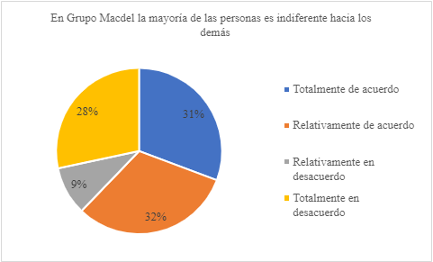

Gráfico 17 Dimensión Calidez
Fuente: Elaboración propia 22
En base a los resultados obtenidos un porcentaje de 32% está relativamente de acuerdo con la afirmación de que la mayoría de las personas es indiferente hacia los demás, y un 31% está totalmente de acuerdo. Por otro lado, el 9% se encuentra relativamente en desacuerdo y un 28% totalmente en desacuerdo. Mientras que algunos perciben indiferencia, otros expresan desacuerdo, esta discrepancia subraya la importancia de fomentar la empatía y la colaboración dentro del entorno laboral.
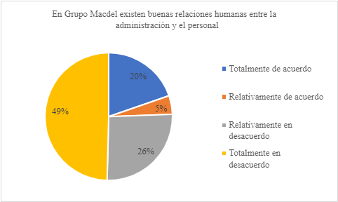

Gráfico 18 Dimensión Calidez
Fuente: Elaboración propia 23
Los resultados muestran que un 49% de los colaboradores se encuentran totalmente en desacuerdo con la afirmación de que en Grupo Macdel existen buenas relaciones humanas entre la administración y el personal y un 26% relativamente en desacuerdo. En contraste, solo el 5% está relativamente de acuerdo y un 20% totalmente de acuerdo. El predominio de respuestas en desacuerdo indica la necesidad de una atención más detenida a la comunicación y la colaboración en la organización.
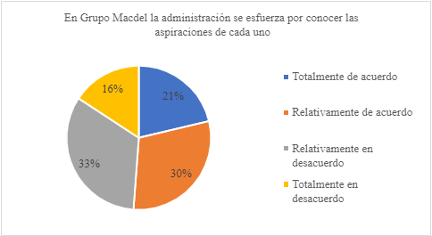

Gráfico 19 Dimensión Calidez
Fuente: Elaboración propia 24
Los datos obtenidos indican que existe una diversidad de opiniones sobre los esfuerzos de la administración por conocer las aspiraciones individuales en Grupo Macdel. Un 30% de los colaboradores están relativamente de acuerdo y un 21% están totalmente de acuerdo. Sin embargo, el 33% se encuentra relativamente en desacuerdo y un 16% totalmente en desacuerdo. Mientras que algunos colaboradores sienten que la administración se esfuerza en este aspecto, otros tienen una perspectiva más crítica. Abordar estas diferencias de percepción podría ser crucial para fortalecer la comunicación y la conexión entre la administración y el personal.
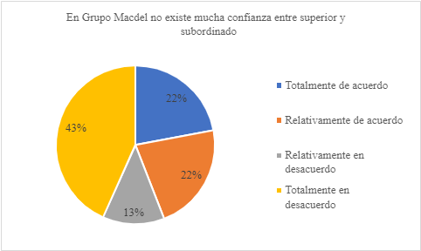

Gráfico 20 Dimensión Apoyo
Fuente: Elaboración propia 25
Estos datos reflejan que una proporción significativa de los colaboradores siendo un 43% están totalmente en desacuerdo con la afirmación de que en Grupo Macdel no existe mucha confianza entre superior y subordinado y un 13% relativamente en desacuerdo. Además, el 22% se encuentra relativamente de acuerdo y un 22% se encuentra totalmente de acuerdo. Este hallazgo sugiere que, a pesar de las variaciones en la percepción, hay un grado de confianza percibido en la relación jerárquica.

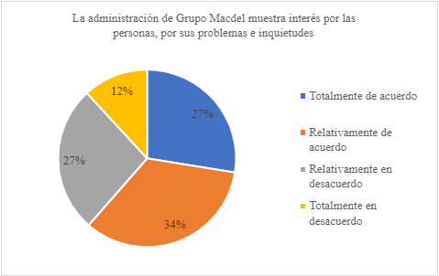

Gráfico 21 Dimensión Apoyo
Fuente: Elaboración propia 26
En base a los resultados obtenidos, indican que hay una diversidad de opiniones sobre el grado de interés que la administración de Grupo Macdel muestra hacia las personas, sus problemas e inquietudes. Un 34% se encuentra relativamente de acuerdo y un 27% totalmente de acuerdo. Mientras que un porcentaje significativo de 27% se encuentra relativamente en desacuerdo y un 12% totalmente en desacuerdo. La atención a estas percepciones puede contribuir a crear un entorno laboral más comprensivo y colaborativo dentro de la empresa.

Gráfico 22 Dimensión Apoyo
Fuente: Elaboración propia 27
Los datos indican que hay una percepción mayoritaria y positiva entre los participantes en Grupo Macdel respecto a la disponibilidad de ayuda cuando se enfrentan a trabajos difíciles. Un 32% está relativamente de acuerdo y un 54% se encuentra totalmente de acuerdo. Por otro lado, un 12% se encuentra relativamente en desacuerdo y un 2% totalmente en desacuerdo. Esta percepción positiva es indicativa de un entorno de trabajo que fomenta la cooperación y la solidaridad entre los miembros del equipo.
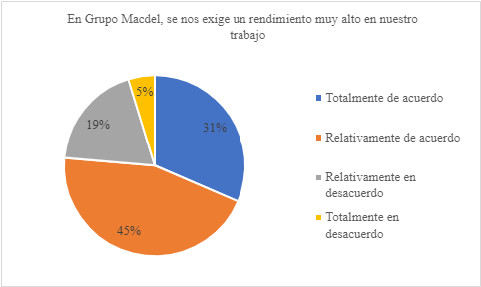

Gráfico 23 Dimensión Apoyo
Fuente: Elaboración propia 28
Los resultados obtenidos reflejan que hay una percepción mayoritaria entre los participantes en Grupo Macdel de que se les exige un rendimiento alto en su trabajo. Un 45% se encuentra relativamente de acuerdo y un 31% totalmente de acuerdo. Por otra parte, un 19% se encuentra relativamente en desacuerdo y un 5% totalmente en desacuerdo. Los resultados sugieren que en Grupo Macdel existe una expectativa clara y generalizada de un rendimiento alto por parte de los colaboradores. La mayoría percibe esta exigencia como parte integral de la cultura laboral.
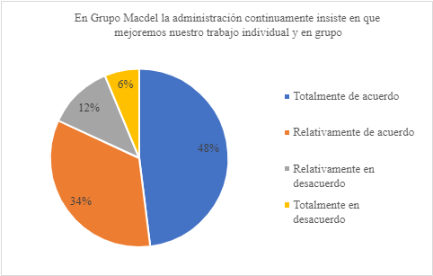

Gráfico 24 Dimensión Normas
Fuente: Elaboración propia 29
Según los resultados obtenidos, existe una percepción generalizada y positiva entre los participantes de Grupo Madel de que la administración continúa insistiendo en la mejora del trabajo, tanto a nivel individual como en grupo. Un 34% de los colaboradores se encuentra relativamente de acuerdo y un 48% se encuentra totalmente de acuerdo. Un 12% de los colaboradores se encuentra relativamente en desacuerdo y un 6% totalmente en desacuerdo. Los resultados sugieren que en Grupo Macdel hay un reconocimiento generalizado de la insistencia por parte de la administración en mejorar el rendimiento tanto a nivel individual como en equipo.

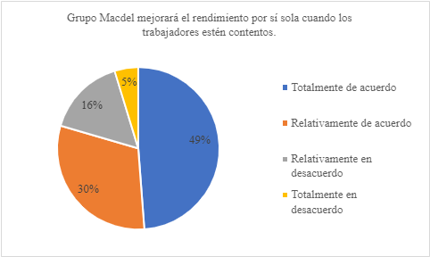

Gráfico 25 Dimensión Normas
Fuente: Elaboración propia 30
Los datos indican que hay una percepción mayoritaria y positiva entre los participantes en Grupo Macdel de que la mejora del rendimiento se producirá de manera autónoma cuando los trabajadores estén contentos. Un 30% de los colaboradores está relativamente de acuerdo y un 49% está totalmente de acuerdo. Luego un 16% se encuentra relativamente en desacuerdo y un 5% totalmente en desacuerdo. Esta percepción refleja la importancia que se otorga al ambiente laboral y a la satisfacción de los colaboradores como elementos clave para el éxito organizativo.
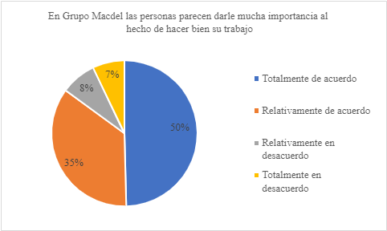

Gráfico 26 Dimensión Normas
Fuente: Elaboración propia 31
En base a los resultados obtenidos, el 35% de los colaboradores están relativamente de acuerdo con que en Grupo Macdel la personas dan una gran importancia a hacer bien su trabajo y un 50% están totalmente de acuerdo. Un 8% se encuentra relativamente en desacuerdo y un 7% totalmente en desacuerdo. Los resultados resaltan la importancia atribuida por los empleados en Grupo Macdel a la calidad de su trabajo.

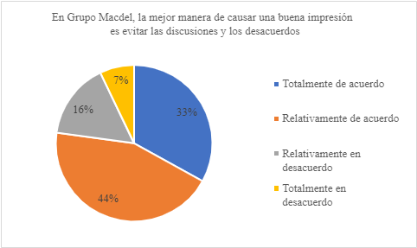

Gráfico 27 Dimensión Conflicto
Fuente: Elaboración propia 32
Los datos obtenidos indican que un 44% se encuentran relativamente de acuerdo de que la mejor manera de causar una buena impresión es evitar discusiones y desacuerdos y un 33% están totalmente de acuerdo. Un 16% se encuentran relativamente en desacuerdo y un 7% totalmente en desacuerdo. Estos resultados señalan una tendencia en Grupo Macdel hacia la percepción de que evitar discusiones y desacuerdos es fundamental para causar una buena impresión. Mientras que la armonía en el entorno laboral puede ser valiosa, es esencial equilibrarla con a la capacidad de expresar opiniones y abordar conflictos constructivamente.
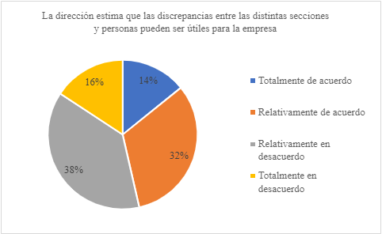

Gráfico 28 Dimensión Conflicto
Fuente: Elaboración propia 33
Según los resultados obtenidos reflejan que hay una diferencia significativa en la percepción de la dirección en Grupo Macdel respecto a la utilidad de las discrepancias entre secciones y personas. Un 32% se encuentra relativamente de acuerdo y un 14% se encuentra totalmente de acuerdo. El 38% se encuentra relativamente en desacuerdo y un 32% totalmente en desacuerdo. Abordar estas percepciones contrastantes puede ser esencial para fomentar un enfoque más integrado y estratégico para gestionar las diferencias y utilizarlas de manera constructiva en beneficio de la organización.
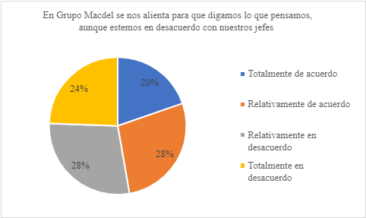

Gráfico 29 Dimensión Conflicto
Fuente: Elaboración propia 34
Estos datos indican que hay una variedad de opiniones entre los participantes en Grupo Macdel en cuanto al aliento para expresar opiniones, especialmente cuando hay desacuerdo con los jefes. Un porcentaje significativo de 28% está relativamente de acuerdo y un 20% está totalmente de acuerdo. Sin embargo, un 28% se encuentra relativamente en desacuerdo y un 24% totalmente en desacuerdo. Mientras que una proporción considerable siente que se les alienta en este aspecto, otro grupo percibe una falta de estímulo.
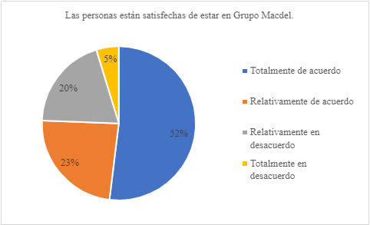

Gráfico 30 Dimensión Identidad
Fuente: Elaboración propia 35
En base a los resultados obtenidos existe un porcentaje significativo del 52% que está totalmente de acuerdo con que se encuentran satisfechas de estar en Grupo Macdel y un 23% se encuentra relativamente de acuerdo. El 20% se encuentra relativamente en desacuerdo y un 5% se encuentra totalmente en desacuerdo. Reconocer y fomentar esta satisfacción puede ser crucial para mantener y fortalecer el compromiso y el desempeño de los colaboradores en la empresa.

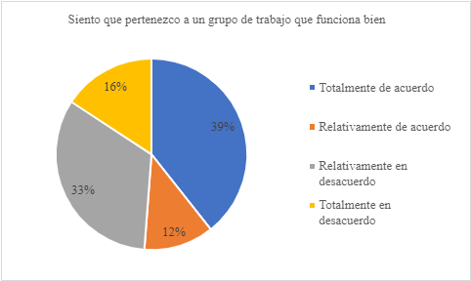

Gráfico 31 Dimensión Identidad
Fuente: Elaboración propia 36
Los resultados indican que existe una diversidad de opiniones entre los participantes en Grupo Macdel sobre el funcionamiento del grupo de trabajo y el sentimiento de pertenencia. Un porcentaje del 39% está totalmente de acuerdo y un 12% relativamente de acuerdo. Por otro lado, el 33% está relativamente en desacuerdo y un 16% está totalmente en desacuerdo. Aunque una parte significativa se siente integrada y satisfecha con el rendimiento del grupo, otro segmento expresó desacuerdo en este aspecto. Abordar estas diferencias puede ser crucial para fortalecer la cohesión y la eficacia de los equipos en Grupo Macdel.

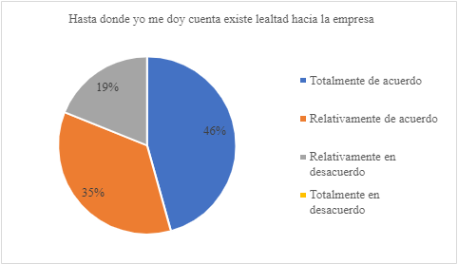

Gráfico 32 Dimensión Identidad
Fuente: Elaboración propia 37
Los datos obtenidos reflejan que hay una percepción variada y positiva entre los participantes en Grupo Macdel en cuanto a la existencia de lealtad hacia la empresa. Un 46% se encuentra totalmente de acuerdo y un 35% relativamente de acuerdo. Por otra parte, un 19% se encuentra relativamente en desacuerdo. Esto es un indicador valioso de a conexión y el compromiso de los colaboradores con la organización.
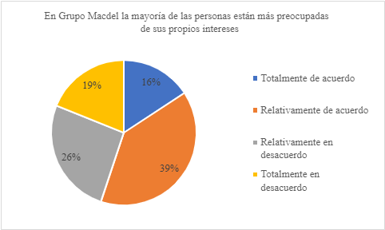

Gráfico 33 Dimensión Identidad
Fuente: Elaboración propia 38
Los resultados indican que hay diversidad de opiniones entre los colaboradores en Grupo Macdel en cuanto a si la mayoría de las personas están más preocupadas por sus propios intereses. Un porcentaje del 39% se encuentran relativamente de acuerdo y un 16% totalmente de acuerdo. Sin embargo, un 26% están relativamente en desacuerdo y un 19% totalmente en desacuerdo. Abordar estas percepciones divergentes puede ser fundamental para fomentar la colaboración y la comprensión mutua en el entorno laboral en Grupo Macdel, promoviendo así una cultura organizativa más cohesionada.

CAPÍTULO V. CONCLUSIONES Y RECOMENDACIONES
En este capítulo se detalla las conclusiones y recomendaciones que la organización toma en cuenta para el desarrollo de un plan proyectado

CONCLUSIONES

5.2.1 Según los hallazgos obtenidos, se constata que en Macdel de Honduras S.A de C.V existe predominantemente un clima organizacional favorable, destacándose en áreas críticas como la estructura organizacional, la responsabilidad de los colaboradores, la calidez en el ambiente laboral y la adherencia a normas establecidas. No obstante, la investigación destaca dos dimensiones específicas que presentan oportunidades de mejora. En la gestión de conflictos, se revela que un significativo 73% de la población considera que evitar los conflictos es la mejor manera de causar una buena impresión, sugiriendo la existencia de una cultura que prefiere eludir conflictos en lugar de abordar constructivamente desafíos y diferencias de opinión. Asimismo, en la dimensión de recompensa, el 59% de la población estudiada indica que no percibe recompensas ni reconocimiento por el trabajo bien realizado. Esta percepción podría impactar negativamente en la motivación y compromiso de los colaboradores.

5.2.2 En la actualidad, la organización se enfrenta la necesidad de optimizar su modelo de gestión de recursos humanos. Se evidencia una carencia de enfoque en la preparación y desarrollo profesional de los colaboradores actuales, así como la ausencia de evaluaciones de clima organizacional que podrían identificar áreas de mejora internas y fomentar la satisfacción entre el personal. Además, se destaca la importancia crucial de fortalecer y mejorar las relaciones interpersonales dentro del marco del modelo actual. Sorprendentemente, el 54% de la población considera que un mejor desempeño conlleva a un mayor reconocimiento, lo cual subraya la carencia de un componente esencial para la motivación y el aumento de la productividad: el reconocimiento por el logro de metas ya sea en términos monetarios o emocionales.

5.2.3 Tras analizar detalladamente los resultados obtenidos se destaca la necesidad que existe en Macdel de Honduras S.A de C.V de implementar un plan de mejora este debe de enfocarse en fomentar la comunicación abierta entre las diferentes jerarquías de la organización. Asimismo, se sugiere establecer programas de reconocimiento con el fin de crear oportunidades para el desarrollo profesional de aquellos colaboradores que han demostrado fidelidad a la organización. Este enfoque estratégico no solo promoverá un ambiente laboral más colaborativo y transparente, sino que también contribuirá al crecimiento continuo de los empleados comprometidos con la empresa.

RECOMENDACIONES
5.3.1 Se sugiere la implementación de programas y capacitaciones destinados a fomentar la gestión eficaz de conflictos, con un énfasis en la promoción de la comunicación abierta y la resolución colaborativa. Además, se recomienda una revisión y fortalecimiento de los programas de reconocimiento y recompensa, incorporando prácticas que celebren tanto los logros individuales como los colectivos. Este enfoque no solo contribuirá a mejorar la satisfacción laboral, sino que también fortalecerá la retención de talento en Macdel de Honduras S.A de C.V.

5.3.2 Establecer estrategias que fomenten un ambiente colaborativo y de apoyo mutuo es crucial. Además, la implementación de programas de reconocimiento que valoren tanto los logros individuales como los colectivos se presenta como una iniciativa esencial para motivar al personal y aumentar la eficiencia laboral. Asimismo, fortalecer las relaciones entre líderes y colaboradores es fundamental para estimular un entorno laboral que promueva la motivación y el reconocimiento. En este sentido este plan integral incluya iniciativas específicas para la formación de nuevos líderes. Estas iniciativas deben estar orientadas a impulsar el desarrollo profesional en todas las áreas de la organización, cultivando así un compromiso duradero entre los empleados y la empresa. Se destaca la importancia de una comunicación interna eficaz para garantizar la cohesión y el éxito continuo de estas iniciativas.

5.3.3 Se propone la implementación del plan de mejora diseñado para fortalecer el clima organizacional en Macdel de Honduras S.A de C.V. Adicionalmente, se sugiere realizar actualizaciones periódicas de este plan en ciclos de 12 meses, con el objetivo de reflejar los cambios derivados de la evaluación del clima organizacional. Esta práctica proporciona a la organización la capacidad de medir variables esenciales, tales como las relaciones interpersonales, la comunicación, el reconocimiento y el desarrollo profesional.

CAPÍTULO VI. APLICABILIDAD

PLAN INTEGRAL DE MEJORA CONTINUA PARA EL CLIMA LABORAL EN MACDEL DE HONDURAS S.A DE C.V
En este capítulo se presenta un análisis con el objetivo de establecer un plan de mejora continua destinado a consolidar un clima laboral más favorable dentro de la organización este proceso se ha llevado a cabo mediante la aplicación de un cuestionario a todos los colaboradores activos, permitiendo así una comprensión profunda del estado actual del clima organizacional el cual engloba varios aspectos tales como el ambiente laboral ,las relaciones interpersonales entre colaboradores y lideres así como también el desarrollo profesional.
Este plan también cuenta con el objetivo de mejorar el entorno laboral y contribuir al crecimiento individual y colectivo de los colaboradores, fomentando un sentido de pertenencia y motivación que impacte de manera positiva en el desempeño global, así como la colaboración, el respeto y el desarrollo personal sean elementos que lleven al éxito Macdel de Honduras S.A de C.V.

JUSTIFICACIÓN DE LA PROPUESTA
La elaboración de un plan de mejora se concibe como una estrategia integral destinada a proporcionar las herramientas necesarias y factibles que faciliten su implementación por parte de los directivos, el propósito central es convertir a estos lideres en aliados cruciales para el departamento de Capital Humano, reconociendo su papel esencial en el fomento de un clima organizacional excepcional.
Cultivar un clima organizacional es esencial para el éxito a largo plazo de cualquier empresa, un ambiente de trabajo positivo no solo contribuye al bienestar de los colaboradores, sino que también se traduce en un aumento de la motivación y el compromiso laboral. La vinculación directa entre un clima organizacional positivo y el rendimiento laboral ha sido ampliamente respaldada por investigaciones y estudios en el campo de la gestión empresarial.
La participación de cada uno de los colaboradores influye en el reconocimiento de la gestión de talento y la creación de un entorno laboral favorable ya que esto logra una transformación significativa en la cultura organizacional.

ALCANCE DE LA PROPUESTA
El alcance de esta propuesta se enfocará en la evaluación exhaustiva y las mejoras significativas para mejorar el clima laboral de la organización. Se abordarán diversas dimensiones relacionadas con el entorno laboral para fomentar un ambiente propicio que potencie el rendimiento y la satisfacción de los colaboradores.
Mejorar los canales de comunicación entre la alta dirección y los colaboradores para fortalecer el sentido de pertenencia y conexión. Implementar estrategias para mejorar y fortalecer los canales de comunicación entre la alta dirección y los colaboradores es esencial para fomentar un sentido de pertenencia y conexión dentro de la organización. Establecer un diálogo abierto y transparente entre los líderes y los colaboradores no solo promueve una cultura de confianza, sino que también contribuye significativamente a la cohesión del equipo. Aplicar la mejora de canales de comunicación no solo implica transmitir información de manera efectiva, sino también construir relaciones sólidas, fomentar la participación y crear un entorno donde cada miembro se sienta valorado y conectado a la visión y misión de la empresa.
Establecer sistemas de reconocimiento para destacar y recompensar el desempeño excepcional en los colaboradores. Aplicar sistemas de reconocimiento efectivos se convierte en un pilar fundamental para realizar y premiar el desempeño excepcional dentro de la organización. Estos sistemas no solo actúan como motivadores significativos, sino que también contribuyen a fortalecer la cultura laboral positiva y a consolidar un ambiente donde los logros individuales son valorados y celebrados. Al implementar un sistema de retroalimentación constante puede potenciar la eficacia del reconocimiento. No se trata solo de destacar los éxitos, sino de proporcionar comentarios constructivos que permitan a los colaboradores comprender en que áreas han destacado y cómo pueden seguir contribuyendo de manera positiva. Esta interacción continua refuerza la conexión entre la alta dirección y los colaboradores, generando un ambiente de trabajo en el que la mejora continua y el crecimiento personal son elementos centrales.
Realizar revisiones periódicas del clima laboral y ajustar estrategias según los resultados obtenidos. La realización de revisiones periódicas del clima laboral se erige como un elemento fundamental para comprender la dinámica interna de la organización y, más importante aún, para mejorar continuamente el entorno de trabajo. Este proceso no solo implica la recopilación de datos, sino también la implementación de estrategias adaptativas basadas en los resultados obtenidos, constituyendo así un ciclo dinámico que nutre la salud organizacional. Al adaptar estrategias de manera proactiva según los resultados obtenidos, las empresas pueden cultivar un entorno de trabajo positivo, incrementar la satisfacción de los colaboradores y potencias la productividad a largo plazo.

DESCRIPCIÓN Y DESARROLLO

DESCRIPCIÓN
El propósito central proyecto es diseñar un plan integral de mejora destinado a consolidar y fortalecer el clima organizacional en Macdel de Honduras S.A de C.V, para alcanzar este objetivo se llevó a cabo un diagnóstico del clima actual que prevalece en la organización empleando diversas fuentes de información.

DESARROLLO
FORTALEZAS | DEBILIDAD
Garantiza todos los beneficios y derechos estipulados por la ley | La relación entre jefes y colaboradores no existe total armonía
Cuentan con un departamento de capital humano orientado al servicio | La comunicación entre los colaboradores carece de claridad y constancia
Cuenta con instalaciones adecuadas que proporcionan un entorno de trabajo optimo | Los canales de comunicación interna muestran debilidad en la transmisión de información
Proporciona las herramientas necesarias para llevar a cabo las actividades laborales | La promoción del desarrollo profesional no es una practica consolidada
OPORTUNIDADES | AMENAZAS
Colaboración en convenios con entes de capacitación u organizaciones en el campo de bienestar laborar | Riegos de perdida de profesionales claves y talentosos
Crecimiento económico de la empresa | Crisis o recesiones económicas
Crecimiento económico de la empresa | La aparición de competidores en el mercado
Tabla 3Foda Macdel de Honduras S.A de C.V
Fuente: Elaboración propia 39

PLAN DE MEJORA CONTINUA PARA MACDEL DE HONDURAS S.A DE C.V
 | Actividad | Tema | Responsable | Duración | Medios de verificación
Situación: Comunicación
Implementar estrategias para mejorar y fortalecer los canales de comunicación entre la alta dirección y los colaboradores | Reuniones con regularidad entre la alta dirección y los equipos de trabajo | Intercambio de Ideas | Capital Humano | Mensual | Programación mensual de reuniones
 |  | Inquietudes en sus labores rutinarios | Jefes de área | Mensual | buzón de quejas
 |  | vías de comunicación | Jefes de área | Mensual | buzón de quejas o diálogo directo
Situación: Reconocimiento
Creación de sistema de reconocimiento efectivo | Elogios en publico | Metas propuestas y alcanzadas | Capital Humano | Trimestral | Solicitudes de tarjeta para entrega
Creación de sistema de reconocimiento efectivo | Elogios en reuniones de equipo | Metas propuestas y alcanzadas | Jefes de área | Trimestral | retroalimentación de cada colaborador
Creación de sistema de reconocimiento efectivo | Entrega de premios tangibles | Metas propuestas y alcanzadas | Jefes de área | Trimestral | Entrega de Tarjeta
Situación: Desarrollo y crecimiento profesional
Presentar iniciativas de desarrollo profesional que fomenten las posibilidades de avance y crecimiento | Identificación de colaboradores que necesiten ser desarrollados | Capacitaciones orientadas a la necesidad | Capital Humano | Anual | Diplomas
 |  | Becas de estudio | Jefes de area | Anual | Acuerdos
 |  | Promociones Internas | Gerencia | Anual | Ascensos
Tabla 4 Plan de Mejora Continua
Fuente: Elaboración propia 40

Para garantizar la efectiva implementación del plan de mejora del clima organizacional en Macdel de Honduras S.A. de C.V. resulta crucial que la alta dirección, junto con los departamentos de administración, finanzas y talento humano, estén plenamente convencidos de que este plan contribuirá al fortalecimiento del actual clima organizacional. Por ende, es imperativo que comprendan y reconozcan los beneficios que este plan aportará.
En primer lugar, se sugiere que la alta dirección brinde el respaldo necesario al área de talento humano, la cual estará a cargo de la implementación, seguimiento y evaluación del plan propuesto.
En segundo lugar, es fundamental lograr la participación de todo el personal de la organización, permitiéndoles conocer, experimentar y comprometerse con el plan, integrándolo a sus objetivos laborales.
La clave para la implementación efectiva radica en que cada miembro del equipo se sienta parte integral del plan y esté convencido de que las acciones propuestas beneficiarán no solo a las áreas y procesos organizativos, sino también a su vida personal, familiar y desarrollo profesional, entre otros aspectos.
El equipo encargado de la implementación debe tener una comprensión clara de las acciones a realizar y adherirse a los lineamientos establecidos para el desarrollo y ejecución del plan, garantizando así su efectividad y alineación con los objetivos organizacionales.
La implementación de reuniones periódicas entre la alta dirección y los equipos de trabajo es un componente fundamental para fortalecer la comunicación organizacional y fomentar la colaboración efectiva. Para llevar a cabo este proceso, se deben seguir varios pasos estratégicos.
- En primer lugar, es esencial la evaluación de la necesidad y la frecuencia de estas reuniones. Examinando las dinámicas operativas y las metas estratégicas de la organización para determinar en qué lugar y cada cuanto se deben llevar a cabo estos encuentros, siendo en este caso en una duración de 1 hora y media de manera mensual.
- Una vez definida la necesidad, es crucial establecer claramente el propósito y la agenda de cada reunión. Esto involucra el intercambio de ideas entre los colaboradores, dialogando acerca de las inquietudes en sus labores rutinarios y utilizando las vías de comunicación correctas, siendo el dialogo en las reuniones o el buzón de quejas para otras situaciones que se puedan presentar.
- La elección de la plataforma y el formato de las reuniones también es un paso crítico. Debido a que existen colaboradores en tres ciudades diferentes, se deben utilizar plataformas virtuales para lograr la comunicación de todos los colaboradores. Para asegurar su presencia es importante solicitarles mantener encendida la cámara en toda la reunión.
- Toda reunión debe obtener algún resultado o compromiso para que la transmisión de información logre un cascadeo correcto.
La comunicación transparente es clave en todo el proceso. Antes de la implementación, es necesario informar a todos los involucrados sobre la introducción de estas reuniones regulares. Es importante destacar los beneficios y las expectativas de participación también contribuirá para generar el compromiso necesario por parte de la alta dirección y los equipos de trabajo.

Figura 6 Proceso de Comunicación
Fuente: Elaboración propia 41
Con el objetivo de optimizar y fortalecer el sistema de reconocimiento efectivo se busca la visibilidad y el impacto de los elogios públicos mediante la creación de un sistema de reconocimiento efectivo y transparente. Se establecerán metas específicas y alcanzables, al cuales serán comunicadas trimestralmente, con el fin de motivar al capital humano y fomentar un ambiente de logros compartidos con un proceso de reconocimiento el cual se lleva a cabo de la siguiente manera:
- Las solicitudes de tarjeta para entrega de premios tangibles para el reconocimiento y la recompensa de los logros destacados las realizará el jefe inmediato de cada departamento y se llevará a cabo un proceso trimestral de evaluación, donde cada jefe de área tendrá la oportunidad de evaluar al personal bajo su cargo. Está retroalimentación directa será valiosa para ajustar y mejorar continuamente el enfoque de reconocimiento, las cuales estarán categorizadas como clásica con un monto de 250 lempiras ,oro con un monto de 500 lempiras y platino con un monto límite de 1,000 lempiras.
- Mantener en el espacio de trabajo las tarjetas para realizar la evaluación del equipo bajo su cargo, donde se destacarán los elogios recibidos y se ofrecerá retroalimentación directa por parte de los jefes de área. Esto no solo fortalecerá la conexión entre los miembros del equipo, sino que también proporcionará una plataforma para compartir experiencias y mejores prácticas.
- Realizar el reconocimiento a cada colaborador por un logro obtenido.
- Formular la retroalimentación con palabras positivas que mantengan la motivación en los colaboradores.
- Colocar al reverso de las tarjetas su reconocimientos o logros obtenidos.
- Entregar al colaborador la tarjeta e indicar el motivo por el cual es merecedor de reconocimiento.
Este proceso se obtienen beneficios en la gestión del desempeño de cada colaborador el cual crea una conexión entre colaboradores y empresa.

Figura 7 Proceso de Reconocimiento
Fuente: Elaboración propia 42

Con el objetivo de potenciar el desarrollo y crecimiento profesional en Macdel de Honduras, se llevará a cabo un proceso anual de identificación de aquellos empleados que requieran desarrollo adicional para alcanzar su máximo potencial. Este análisis permitirá diseñar estrategias de capacitación específicas, alineadas con las necesidades individuales y los objetivos organizacionales.
- En el ámbito de las capacitaciones, implementar programas anuales que aborden las áreas identificadas como prioritarias para el crecimiento profesional. Estas capacitaciones no solo estarán enfocadas en habilidades técnicas, sino también en competencias blandas, asegurando así un desarrollo integral del capital humano. Al finalizar con éxito estas capacitaciones, se reconocerá a los participantes mediante la entrega de diplomas, reforzando el compromiso de la empresa con el crecimiento de su equipo.
- El desarrollo profesional, establecer acuerdos anuales con los jefes de área para otorgar becas de estudio a aquellos colaboradores que deseen continuar su educación formal. Estas becas contribuirán a la formación académica y al crecimiento del conocimiento especializado dentro de la organización.
- Para fomentar el ascenso interno, incluir procesos anuales de evaluación para identificar a los empleados con potencial de liderazgo. Aquellos que destaquen serán considerados para promociones internas, gestionadas por la gerencia. Estas promociones no solo reconocerán los logros individuales, sino que también motivarán a los colaboradores a comprometerse activamente con su desarrollo profesional a largo plazo.

Figura 8 Desarrollo y crecimiento profesional
Fuente: Elaboración propia 43

MEDIDAS DE CONTROL
Las medidas de control se centran en asegurar la efectiva ejecución del plan de actividades y el logro de metas y objetivos. Para ello, se establece mediciones periódicas, con la posibilidad de realizar un estudio de clima organizacional anualmente, este estudio servirá como herramienta de validación de la efectividad y los resultados positivos derivados de la implementación del plan de mejora.
Con el fin de supervisar el cumplimiento y desarrollo del plan, se recomienda la creación de una comisión conformada por personal de capital humano, directivos y un representante de cada área la composición diversa de la comisión busca garantizar una visión cerca de las actividades diarias del personal, asegurando una evaluación integral. Esta comisión llevara a cabo un seguimiento anual, verificando el cumplimiento de las acciones y evaluando el cambio de perspectiva y nivel de motivación de los colaboradores, así como la consecución de los objetivos planteados.
La evaluación del plan de mejora se debe estructurar en dos momentos claves. En prima instancias, se debe realizar una evaluación a corto plazo de manera semestral ajustándose a las plazas específicas de cada actividad. Posteriormente, se debe llevar a cabo una evaluación a largo plazo cada año mediante el cuestionario de clima laboral esta metodología permitirá una retroalimentación más oportuna para cada actividad y un monitoreo efectivo del progreso global del plan

CRONOGRAMA DE IMPLEMENTACIÓN Y PRESUPUESTO

Cronograma |  |  | 2024
Objetivo | N° | Actividad | 1 | 2 | 3 | 4 | 5 | 6 | 7 | 8 | 9 | 10 | 11 | 12
Implementar estrategias para mejorar y fortalecer los canales de comunicación entre la alta dirección y los colaboradores | 1 | Organizar una sesión inaugural para generación de entusiasmo
 | 2 | Fomentar la participación de todos los miembros
 | 3 | Establecer calendario para sesiones de trabajo para el abordaje de temas específicos
 | 4 | Recopilar retroalimentación de los participantes
Creación de sistema de reconocimiento efectivo | 5 | Capacitar a los jefes de áreas como dar elogios en público y en reuniones de trabajo
Creación de sistema de reconocimiento efectivo | 6 | Socializar el sistema de reconocimiento
Creación de sistema de reconocimiento efectivo | 7 | Resaltar la importancia de reconocimiento de logros y comportamientos positivos
Creación de sistema de reconocimiento efectivo | 8 | Iniciar el reconocimiento de logros notables
Creación de sistema de reconocimiento efectivo | 9 | Recopilar feedback de los colaboradores acerca del sistema de reconocimiento
Presentar iniciativas de desarrollo profesional que fomenten las posibilidades de avance y crecimiento | 10 | Comunicar a los colaboradores sobre las capacitaciones disponibles
 | 11 | Informar la disponibilidad de becas y promociones internas mediante comunicados
 | 12 | Establecer criterios para la obtención de este beneficio
 | 13 | Asignar el beneficio al colaborador que cumpla los requisitos

Tabla 5 Cronograma
Fuente: Elaboración propia 44

PRESUPUESTO
Actividades |  | Responsable | Insumos | Presupuesto estimado | Monto Total | Frecuencia
N° | COMUNICACIÓN
1 | Reunión para inaugurar la implementación de canales de comunicación | Capital Humano | Salón, proyector, boquitas | L500.00 | L6,000.00 | Mensual
2 | Determinar día de semana para reuniones | Jefes de área /Capital Humano | Desayunos | L3,000.00 | L36,000.00 | Semanal
3 | Trasmitir a los colaboradores sobre los cambios y fomentar la participación | Capital Humano | Impresión y correo electrónico | L300.00 | L3,600.00 | Mensual
4 | Desarrollo de material gráfico para comunicados, presentaciones y campañas | Mercadeo | Diseño de contenido, producción de videos | L5,000.00 | L60,000.00 | Mensual
5 | Creación de equipos dedicados a la gestión y ejecución del plan de comunicación | Gerencia/Capital Humano | Colaboradores | N/A |  | Anual
 | RECONOCIMIENTO
6 | Elaboración de tarjetas de reconocimiento | Capital Humano | Impresión de tarjetas | L1,500.00 | L18,000.00 | Trimestral
7 | Sesiones de capacitación para líderes y colaboradores sobre cómo participar y utilizar el programa | Capital Humano | Convenio Unitec | L5,000.00 | L60,000.00 | Anual
8 | Publicidad interna para aumentar la conciencia sobre el programa de reconocimiento. | Capital Humano/Mercadeo | material visual | L500.00 | L6,000.00 | Trimestral
9 | Eventos de reconocimiento | Jefes de área /Capital Humano | Almuerzos | L4,000.00 | L48,000.00 | Trimestral
 | DESARROLLO PROFESIONAL
10 | Beneficios y descuentos estudiantiles | Capital Humano | Convenio Empresarial Unitec | 20% de descuento del precio global |  | Anual
11 | Promociones internas | Capital Humano | Plazas Vacantes | N/A |  | Anual
12 | Aplicación de cuestionario laboral | Capital Humano | Impresiones del cuestionario | L200.00 | L2,400.00 | Anual
Total |  |  |  | L20,000.00 | L240,000.00

Tabla 6 Presupuesto
Fuente: Elaboración propia 45

CONCORDANCIA DE LOS SEGMENTOS DE LA TESIS CON LA PROPUESTA

Fuente: Elaboración propia 46
Tabla 7 Congruencia Metodologica

REFERENCIAS BIBLIOGRÁFICAS

Armenteros, A. L. (10 de Juni de 2015). SCIELO. Obtenido de http://scielo.sld.cu/scielo.php?pid=S1727-897X2015000300002&script=sci_arttext&tlng=en
Banco Mundial . (4 de Octubre de 2023). Obtenido de Banco Mundial : https://www.bancomundial.org/es/country/honduras/overview
Bernardo Brancato, F. J. (2011). “¿PUEDE INFLUIR EL CLIMA LABORAL EN LA PRODUCTIVIDAD?”.
Cantu, R. G. (Abril de 2016). Clima Laboral Un Eje de la Sociología Organizacional . Obtenido de http://www.spentamexico.org/v11-n1/A7.11(1)92-95.pdf
Caraveo, M. D. (2004). Conceptos y Dimensiones del Clima Organizacional. Obtenido de Conceptos y Dimensiones del Clima Organizacional: https://revistas.ujat.mx/index.php/hitos/article/view/4402/3399
Chiavenato. (2000). Scielo. Obtenido de Scielo: http://www.scielo.org.co/scielo.php?script=sci_arttext&pid=S0120-46452009000200004#:~:text=M%C3%A9ndez%20(2006)%20considera%20el%20clima,y%20en%20la%20estructura%20organizacional
Chiavenato, I. (2009). Comportamiento Organizacional. México: McGraw-Hill.
Contreras Chavarría, B. (s.f.). Pontifica Universidad Nacional de Chile. Obtenido de https://repositorio.uc.cl/handle/11534/6158
ENCINAS, L. G. (MARZO de 2013). REDALYC. Obtenido de https://www.redalyc.org/pdf/4959/495950252002.pdf
Gherman, S. T. (1 de Febrero de 2011). Obtenido de https://core.ac.uk/download/pdf/196542647.pdf
MACDEL, G. (02 de NOVIEMBRE de 2023). Obtenido de https://grupomacdel.com/nosotros/
Martinez, M. J. (2016). Gestión Estratégica de Clima Laboral. Madrid, España: UNED - Universidad Nacional de Educación a Distancia. Obtenido de CRAI : https://elibro.net/es/ereader/unitechn/48843?page=22.
Nardiz, J. (31 de Marzo de 2021). Great Place To Work. Obtenido de Great Place To Work: https://greatplacetowork.es/que-es-great-place-to-work/
Nilo, B. G. (2018). FACULTAD DE CIENCIAS EMPRESARIALES . Lima – Perú .
Unitec. (s.f.). Obtenido de Unitec: https://www.unitec.edu/blog/cultura-organizacional-su-importancia-en-las-empresas
VARGAS, A. M. (2017). IMPORTANCIA DEL CLIMA ORGANIZACIONAL EN LA PRODUCTIVIDAD. BOGOTÁ, COLOMBIA.

ANEXOS

ANEXO 1 CUESTIONARIO CLIMA LABORAL
CUESTIONARIO DEL CLIMA LABORAL
Somos estudiantes de la Maestría en Dirección de Recursos Humanos, que en este momento estamos cursando el Proyecto de graduación de UNITEC.
La finalidad de esta encuesta es conocer el clima laboral de los colaboradores de Grupo Macdel
Instrucciones:
- Seleccionar la respuesta que considere que acerca a la realidad actual de su empresa.
- Las respuestas que surja de esta evaluación son para fines académicos confidenciales
- Esta encuesta está comprendida en una escala donde
1. Totalmente de acuerdo
2. Relativamente de acuerdo
3. Relativamente en desacuerdo
4. Totalmente en desacuerdo

. Edad | 18 a 35 |  |  | 18 a 50 |  |  | 50 a 60 |  |  | 60 o mas
. Genero | F |  |  | M
. Nivel Educativo | Secundaria |  |  | Pregrado |  |  | Postgrado
. Estado Civil | Soltero |  |  | Casado |  |  | Unión Libre |  |  | Divorciado

 |  | Totalmente de acuerdo | Relativamente de acuerdo | Relativamente en desacuerdo | Totalmente en desacuerdo
ESTRUCTURA
1 | En Grupo Macdel los trabajos están bien definidos y organizados.
2 | En Grupo Macdel no siempre está claro quién debe tomar las decisiones.
3 | A veces trabajamos en forma desorganizada y sin planificación.
4 | En algunas de las labores en que me he desempeñado, no he sabido exactamente quién era mi jefe
RESPONSABILIDAD
5 | Quienes dirigen Grupo Macdel prefieren que, si uno está haciendo bien las cosas, siga adelante con confianza en vez de consultarlo todo con ellos
6 | Cuando se nos presentan problemas en el trabajo debemos resolverlos por sí solos y no recurrir necesariamente a los jefes.
7 | Uno de los problemas que tenemos es que la gente no asume sus responsabilidades en el trabajo
RECOMPENSA
8 | En Grupo Macdel los que se desempeñan mejor en su trabajo pueden llegar a ocupar los mejores puestos.
9 | En Grupo Macdel mientras mejor sea el trabajo que se haga, mejor es el reconocimiento que se recibe
10 | En Grupo Macdel no hay recompensa ni reconocimiento por el trabajo bien hecho.
11 | En Grupo Macdel los errores son sancionados.
CALIDEZ
12 | Entre el personal de esta empresa predomina un ambiente de amistad.
13 | Grupo Macdel se caracteriza por un ambiente cómodo y relajado.
14 | En Grupo Macdel la mayoría de las personas es indiferente hacia los demás.
15 | En Grupo Macdel existen buenas relaciones humanas entre la administración y el personal.
APOYO
16 | En Grupo Macdel la administración se esfuerza por conocer las aspiraciones de cada uno.
17 | En Grupo Macdel no existe mucha confianza entre superior y subordinado
18 | La administración de Grupo Macdel muestra interés por las personas, por sus problemas e inquietudes
19 | En Grupo Macdel cuando tengo que hacer un trabajo difícil, puedo contar con la ayuda de mi jefe y de mis compañeros.
NORMAS
20 | . En Grupo Macdel, se nos exige un rendimiento muy alto en nuestro trabajo.
21 | En Grupo Macdel la administración continuamente insiste en que mejoremos nuestro trabajo individual y en grupo
22 | Grupo Macdel mejorará el rendimiento por sí sola cuando los trabajadores estén contentos
CONFLICTO
23 | En Grupo Macdel las personas parecen darle mucha importancia al hecho de hacer bien su trabajo.
24 | En Grupo Macdel, la mejor manera de causar una buena impresión es evitar las discusiones y los desacuerdos
25 | La dirección estima que las discrepancias entre las distintas secciones y personas pueden ser útiles para la empresa.
IDENTIDAD
26 | En Grupo Macdel se nos alienta para que digamos lo que pensamos, aunque estemos en desacuerdo con nuestros jefes.
27 | Las personas están satisfechas de estar en Grupo Macdel.
28 | Siento que pertenezco a un grupo de trabajo que funciona bien.
29 | Hasta donde yo me doy cuenta existe lealtad hacia la empresa.
30 | En Grupo Macdel la mayoría de las personas están más preocupadas de sus propios intereses.

ANEXO 2 VALIDACIÓN DE CROMBACH
Se ejecuto la validación del instrumento a través del análisis de Crombach
Nivel de satisfacción | valoración
Totalmente de acuerdo | 1
Relativamente de acuerdo | 2
Relativamente en desacuerdo | 3
Totalmente en desacuerdo | 4
NUMERO DE ITEM |  | 30
SUMATORIA DE LAS VAR DE LOS ITEM |  | 14.17
VARIANZA DE LA SUMA DE LOS ITEM |  | 79.66
ALFA DE CROMBACH | 1.03
ALFA DE CROMBACH | 0.85
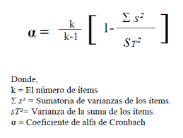

 | 0.18
 | 0.82

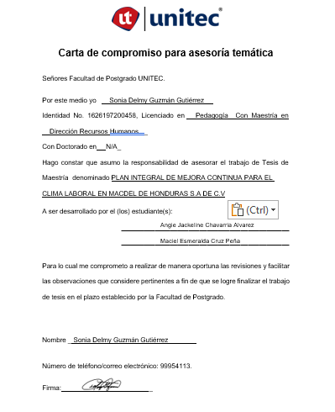
ANEXO 3 CARTA DE COMPROMISO PARA ASESORIA

ANEXO 4 CARTA DE AUTORIZACION DE LA EMPRESA
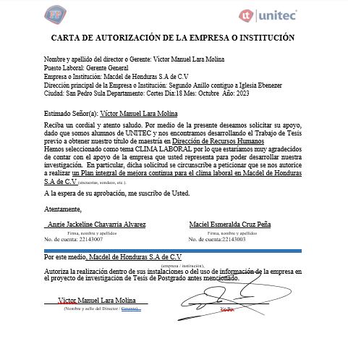

ANEXO 5 FORMATO DE REUNIONES

ANEXO 6 TARJETA DE RECONOCIMIENTO




